АДМИНИСТРАЦИЯ ГОРОДА БЕЛОКУРИХА
АЛТАЙСКОГО КРАЯ

ПОСТАНОВЛЕНИЕ

21.07.2025 № 1144 | г. Белокуриха

Об утверждении реестра мест (площадок) накопления ТКО и схем размещения мест (площадок) накопления ТКО, расположенных на территории города Белокуриха Алтайского края

В соответствии с Федеральным законом от 24.06.1998 № 89-ФЗ «Об отходах производства и потребления», законом Алтайского края от 01.02.2007 № 3-ЗС «Об охране окружающей среды в Алтайском крае», постановлением Правительства Российской Федерации от 31.08.2018 № 1039 «Об утверждении Правил обустройства мест (площадок) накопления твердых коммунальных отходов и ведения их реестра», законом Алтайского края от 11.02.2008 № 11-ЗС «Об обращении с отходами производства и потребления в Алтайском крае», руководствуясь ч. 1 ст. 44, ст. 54 Устава муниципального образования город Белокуриха Алтайского края,
ПОСТАНОВЛЯЮ:
1. Утвердить реестр мест (площадок) накопления ТКО, расположенных на территории города Белокуриха Алтайского края (далее – реестр площадок ТКО) согласно приложению № 1.
2. Утвердить схемы размещения мест (площадок) накопления твердых коммунальных отходов (далее – ТКО), расположенных на территории города Белокуриха Алтайского края согласно приложению № 2.
3. Рекомендовать организациям, осуществляющим управление многоквартирными жилыми домами:
3.1. Разместить на контейнерах для сбора и временного хранения ТКО информацию о собственнике/пользователе контейнера, в случае отсутствия контейнера на близлежащей контейнерной площадке - обеспечить его установку либо заключить договор с собственником уже имеющегося контейнера.
3.2. Места временного хранения отходов оборудовать в соответствии с постановлением Правительства Российской Федерации от 31.08.2018 № 1039 «Об утверждении Правил обустройства мест (площадок) накопления твердых коммунальных отходов и ведения их реестра», постановлением Госстроя Российской Федерации от 27.09.2003 № 170 «Об утверждении Правил и норм технической эксплуатации жилищного фонда», СанПиН 2.1.7.1322-03 «Гигиенические требования к размещению и обезвреживанию отходов производства и потребления».
3.3. Ответственными за обустройство и содержание контейнерных площадок, расположенных на придомовой территории, являются лица, осуществляющие управление многоквартирным домом, собственники помещений в многоквартирных домах при непосредственном управлении многоквартирным домом.
4. Постановление администрации города Белокуриха Алтайского края от 06.09.2018 №1078 «Об утверждении схемы размещения мест (площадок) накопления ТКО и реестра мест (площадок) накопления ТКО, расположенных на территории города Белокуриха» отменить.
5. Управлению развития инженерных коммуникаций, жилищно-коммунального хозяйства, транспорта и газификации администрации города Белокуриха Алтайского края разместить настоящее постановление на официальном Интернет – сайте муниципального образования город Белокуриха Алтайского края.
6. Контроль исполнения настоящего постановления возложить на заместителя главы администрации города по городскому хозяйству Е.В. Тарабрина.

Глава города Белокуриха | К.И. Базаров

Приложение № 1
к постановлению администрации
города Белокуриха Алтайского края
от 21.07.2025 № 1144

Адрес | Широта | Долгота | Краткое наименование собственника/ ФИО для физического лица | Покрытие основания | Площадь места (площадки) накопления ТКО, м² | Вхождение в состав общего имущества многоквартирного дома | Общее количество контейнеров (бункеров), шт. | Общий объем контейнеров (бункеров), м³ | Источники образования ТКО
ул. Садовая 60 | 51,992 | 84,9343 | Голенчук Николай Васильевич | Отсутствует покрытие | 6 | Нет | 3 | 2,25 | Ул. Садовая, 58,60,62,66,70,74,76,75,73,69
ул. Садовая 53а | 51,9938 | 84,9393 | Чернов Юрий Иванович | Отсутствует покрытие | 2 | Нет | 1 | 0,75 | Ул. Садовая,40-1, 42, 47, 48, 53 а
пер. Трудовой 4 | 51,9933 | 84,9999 | Голубев Борис Николаевич | Отсутствует покрытие | 3 | Нет | 2 | 1,5 | Пер. трудовой 1,2,2а,3,4,6
ул. Мирная 2а | 51,9998 | 85,015 | Попов Михаил Николаевич | Отсутствует покрытие | 2 | Нет | 1 | 0,75 | Мирная 1,2,2а,3,5; Славянская76
ул. Советская 33 | 52,0025 | 84,9909 | АДМИНИСТРАЦИЯ ГОРОДА | Асфальт | 8 | Нет | 3 | 2,25 | Советская 31,33
пер. Родниковый 8 | 51,9997 | 84,9979 | АДМИНИСТРАЦИЯ ГОРОДА | Асфальт | 12 | Нет | 5 | 3,75 | Пер. Родниковый, 8, ул. 40 лет Победы, 1, ул.Комсомольская 2,3,5,7,9,9/1,ул. Юбилейная 5- 22
ул. Бийская 15/1 | 51,9972 | 84,9971 | УПРАВЛЯЮЩАЯ ОРГАНИЗАЦИЯ | Асфальт | 10 | Да | 2 | 1,5 | Бийская 15/1
ул. Бр. Ждановых 13/1 | 51,9944 | 84,9837 | АДМИНИСТРАЦИЯ ГОРОДА | Асфальт | 8 | Нет | 3 | 2,25 | Ждановых 13/1, Ждановых 11, 13
ул. Питерская 110 | 52,0139 | 84,9914 | АДМИНИСТРАЦИЯ ГОРОДА | Отсутствует покрытие | 2 | Нет | 1 | 0,75 | Пер. Телецкий, ул. Питерская 98,102,104,106
ул. Ак. Мясникова 23/1 | 51,9969 | 84,985 | АДМИНИСТРАЦИЯ ГОРОДА | Асфальт | 10 | Нет | 4 | 3 | Ул. Мясникова 23/1, ул. Мясникова 23, ул. Советская 6/1
ул. Нарядная 53-51 | 52,0012 | 85,0076 | Полетаева Марина Викторовна | Отсутствует покрытие | 2 | Нет | 1 | 0,75 | Ул. Нарядная 53, 51, 48, 44, 42, 47
ул. Заречная 40 | 52,0065 | 84,9964 | Адамчук Дмитрий Михайлович | Отсутствует покрытие | 2 | Нет | 1 | 0,75 | Заречная 36, 38, 40
ул. Полевая 44 | 51,9947 | 84,9606 | АДМИНИСТРАЦИЯ ГОРОДА | Отсутствует покрытие | 2 | Нет | 1 | 0,75 | Полевая 30,32,32а,34,36,42,44,46,48,50,52
ул. Советская 8 | 51,998 | 84,985 | АДМИНИСТРАЦИЯ ГОРОДА | Асфальт | 12 | Нет | 6 | 4,5 | Ул.Советская,8,10,10/1
ул. Лазурная 39 | 52,0055 | 84,9844 | Антипов Игорь Александрович | Отсутствует покрытие | 2 | Нет | 1 | 0,75 | Лазурная 37, 39 44
ул. Полевая 40 | 51,995 | 84,962 | Ткаченко Андрей Иванович | Отсутствует покрытие | 3 | Нет | 2 | 1,5 | Ул. Полевая 40, 42, 38, 43, 45, 49
пер. Кедровый 2/2 | 51,9893 | 84,9579 | Ильичев Геннадий Николаевич | Отсутствует покрытие | 2 | Нет | 1 | 0,75 | Листьева 3, Кедровый 2/2
ул. Радужная 21 | 52,0003 | 85,0233 | Попов Максим Александрович | Отсутствует покрытие | 3 | Нет | 2 | 1,5 | Радужная 19,20,21,22,23,24
ул. 60 лет Победы 30 | 51,9912 | 84,9624 | Семенова Елена Николаевна | Отсутствует покрытие | 2 | Нет | 1 | 0,75 | 60 лет Победы 30,28,26
пер. Кедровый 2 | 51.98909 | 84.95729 | Бенгард Галина Николаевна | Отсутствует покрытие | 3 | Нет | 2 | 1,5 | Кедровый 2, Листьева 7,9
ул. Высоцкого д. 15 | 51,99683 | 85,01367 | Мякишева Ирина Викторовна | Отсутствует покрытие |  | Нет | 1 | 0,75 | Высоцкого 15,1614,13,12,11,10
ул. Молодежная 35 | 51,9949 | 84,9374 | АДМИНИСТРАЦИЯ ГОРОДА | Отсутствует покрытие | 2 | Нет | 1 | 0,75 | Молодежная 35-19,20-34,47-37
пер. Солнечный 18 | 51,9934 | 84,9553 | АДМИНИСТРАЦИЯ ГОРОДА | Асфальт | 8 | Нет | 2 | 1,5
ул. Яблочная 56 | 51,9969 | 85,0215 | Семенихина Алена Васильевна | Отсутствует покрытие | 2 | Нет | 1 | 0,75 | Яблочная 54,56,55,57,59
ул. Алтайская 165/1 | 51,9681 | 84,9888 | АДМИНИСТРАЦИЯ ГОРОДА | Отсутствует покрытие | 3 | Нет | 2 | 1,5 | Алтайская 128, 120,122,124,165
ул. Цветная 18 | 52,0008 | 85,011 | АДМИНИСТРАЦИЯ ГОРОДА | Отсутствует покрытие | 2 | Нет | 1 | 0,75 | Цветная 18,20,22,19,21,23
пер. Пантелеймона 7/1 | 51,9913 | 84,9953 | Лаптев Юрий Борисович, Медведева Любовь Дмитриевна | Отсутствует покрытие | 2 | Нет | 1 | 0,75 | пер Св Пантелеймона 7,7а,7/1,5/1,9
ул. Советская, 15 | 52,00184 | 84,98775 | КГБУЗ "ЦГБ Г. БЕЛОКУРИХА" | Асфальт | 12 | Нет | 3 | 2,25 | Советская,15
ул. Озерная 6 | 51,9951 | 84,95 | Мазанович Надежда Ивановна | Отсутствует покрытие | 2 | Нет | 1 | 0,75 | Озерная 4,6 кв 1,6 кв 2,6/1,6,8,3 кв 2,1,1/3
ул. Бр. Ждановых 17/1 | 51,9944 | 84,9849 | АДМИНИСТРАЦИЯ ГОРОДА | Асфальт | 8 | Нет | 3 | 2,25
ул. Чернявского 60 | 52,0109 | 84,9896 | Малыгин Роман Владимирович | Отсутствует покрытие | 2 | Нет | 1 | 0,75 | Чернявского 58,59,60,61,62
ул. Нарядная 22-24 | 51,9984 | 85,0124 | Батурина Галина Ивановна | Отсутствует покрытие | 3 | Нет | 2 | 1,5 | Нарядная 22,23,24
ул. Троицкая 23 | 51,9929 | 85,005 | Долгова Маргарита Вениаминовна | Отсутствует покрытие | 2 | Нет | 1 | 0,75 | Троицкая 21,23,22,22а,20
ул. Рабочая 1 | 51,9983 | 84,9468 | АДМИНИСТРАЦИЯ ГОРОДА | Асфальт | 10 | Нет | 8 | 6 | Рабочая 2-24,3-19,
ул. Заречная 18 | 52,0056 | 84,9926 | Колесникова Татьяна Юрьевна, Ахрименко Сергей Анатольевич | Отсутствует покрытие | 2 | Нет | 1 | 0,75 | Заречная 18,19,16,19/1
ул. Строителей 17 | 51,9982 | 84,9734 | АДМИНИСТРАЦИЯ ГОРОДА | Асфальт | 8 | Нет | 3 | 2,25 | Строителей, 17, 17/1, 19
ул. Славянская 88 | 52,0008 | 85,0168 | АДМИНИСТРАЦИЯ ГОРОДА | Асфальт | 12 | Нет | 7 | 5,25 | Славянская 48-88,
ул. Радужная 32 | 51,9989 | 85,0246 | Юрьева Анна Сергеевна | Отсутствует покрытие | 2 | Нет | 1 | 0,75 | Радужная 29,30,31,32,34
ул. Новосибирская 1 | 52,0133 | 84,9931 | Сироткин Владимир Витальевич | Отсутствует покрытие | 2 | Нет | 1 | 0,75 | Новосибирская 9, Барнаульская 9
пер. Лесной 11 | 51,9912 | 84,9813 | Ахрименко Сергей Анатольевич | Отсутствует покрытие | 2 | Нет | 1 | 0,75 | Лесной 11/1,11/2,5,7,9,8
ул. Угрюмова 3 | 51,9809 | 84,987 | АДМИНИСТРАЦИЯ ГОРОДА | Отсутствует покрытие | 2 | Нет | 1 | 0,75 | Угрюмова 1,3,3а,7,8,9
ул. Шукшина 22 | 51,9987 | 84,9779 | Попова Ольга Витальевна | Отсутствует покрытие | 2 | Нет | 1 | 0,75 | Шукшина 31, 29, 22, 27,24, 33,25
ул. Белогорская 33 | 52,0062 | 84,9831 | АДМИНИСТРАЦИЯ ГОРОДА | Отсутствует покрытие | 2 | Нет | 1 | 0,75 | Белогорская 29,31,33,35,36,34,38
ул. Снежная 36 | 51,9977 | 84,9649 | Николаенко Евгений Геннадьевич | Отсутствует покрытие | 2 | Нет | 1 | 0,75 | Снежная 36,34 кв 1,2,23
ул. Нарядная 36 | 52,0001 | 85,0096 | Одерей Евгения Юрьевна | Отсутствует покрытие | 2 | Нет | 1 | 0,75 | Нарядная 36,38,39,41
пер. Речной 3 | 51,99265 | 84,97519 | АДМИНИСТРАЦИЯ ГОРОДА | Асфальт | 5 | Нет | 3 | 1,5 | 8 Марта 2а,Мясникова, 1,3,5
пер. Вишневый 2 | 52,0043 | 84,98514 | Гончаров Валерий Леонидович | Отсутствует покрытие | 2 | Нет | 1 | 0,75 | пер. Вишневый 1,3,5,2/1,2/2,4/1,4/2
ул. Советская 22/3 | 52,0017 | 84,991 | Непосредственное управление | Асфальт | 6 | Да | 2 | 1,5 | Строителей 22/3, 22/4
ул. Заречная 22-24а | 52,0057 | 84,994 | Срибная Ольга Петровна | Отсутствует покрытие | 2 | Нет | 1 | 0,75 | Заречная 22,24,26,24а,23/1
пер. Короткий 1 | 51,9984 | 84,9965 | АДМИНИСТРАЦИЯ ГОРОДА | Отсутствует покрытие | 3 | Нет | 2 | 1,5 | Короткий 1,2,3
ул. Бажова 35 | 52,0007 | 84,9475 | Семенов Виктор Васильевич | Отсутствует покрытие | 2 | Нет | 1 | 0,75 | Бажова 35,33,37,37/2
ул. Рябиновая 32 | 51,991 | 84,9998 | Пушкарев Виктор Викторович | Отсутствует покрытие | 2 | Нет | 1 | 0,75 | Рябиновая 30,32
ул. Советская 23 | 52,0017 | 84,9922 | АДМИНИСТРАЦИЯ ГОРОДА | Асфальт | 6 | Нет | 2 | 1,5 | Советская, 23, 23/1
ул. Ак. Мясникова 14 | 51.9939 | 84.9801 | АДМИНИСТРАЦИЯ ГОРОДА | Асфальт | 8 | Нет | 3 | 2,25 | Мясникова 14, 16
ул. 8 Марта 3 | 51,99369 | 84,97543 | АДМИНИСТРАЦИЯ ГОРОДА | Асфальт | 6 | Нет | 3 | 2,25 | 8 Марта 3, 5,9,5/1,7
ул. Нарядная 50 | 52,0014 | 85,0075 | Лесных Валерий Прокопьевич | Отсутствует покрытие | 2 | Нет | 1 | 0,75 | Нарядная 50,46,52,54,57
пер. Вишневый 6 | 52,0037 | 84,9837 | Рыжкова Надежда Михайловна | Отсутствует покрытие | 2 | Нет | 1 | 0,75 | пер. Вишневый 6/1,6/1,9/1,6/2,11,8,13
ул. Соболева 22 | 51,99825 | 84,989 | УПРАВЛЯЮЩАЯ ОРГАНИЗАЦИЯ | Асфальт | 12 | Да | 2 | 1,5 | Соболева 22
ул. Бийская 11 | 51,9958 | 84,997 | УПРАВЛЯЮЩАЯ ОРГАНИЗАЦИЯ | Асфальт | 5 | Да | 1 | 0,75 | Бийская 11
ул. Соболева 24 | 51.99911 | 84.98871 | АДМИНИСТРАЦИЯ ГОРОДА | Асфальт | 8 | Нет | 2 | 1,5 | Соболева, 24,22
ул. Белогорская 23 | 52,00557 | 84,98077 | Самсонова Ольга Викторовна | Отсутствует покрытие | 2 | Нет | 1 | 0,75 | Булычева 3, Белогорская 28,26,25
ул. Полевая 27 | 51,9965 | 84,9659 | АДМИНИСТРАЦИЯ ГОРОДА | Отсутствует покрытие | 2 | Нет | 1 | 0,75 | Полевая 27,29,23,21,19
ул. Строителей 27/1 | 51,9961 | 84,9707 | Криворученко Сергей Константинович | Отсутствует покрытие | 2 | Нет | 1 | 0,75 | Строителей 27/1,27/2,23/1,23/2, Высокая 8/1,8/2,10
ул. 8 Марта 15 | 51.99511 | 84.97887 | АДМИНИСТРАЦИЯ ГОРОДА | Асфальт | 8 | Нет | 4 | 3 | 8 Марта 11, 15, Партизанская,6
ул. Паустовского 5 | 51,9977 | 84,9897 | АДМИНИСТРАЦИЯ ГОРОДА | Отсутствует покрытие | 3 | Нет | 2 | 1,5 | Зеленая 4,5,5а,6,
ул. Ак. Мясникова 20 | 51,9955 | 84,9834 | АДМИНИСТРАЦИЯ ГОРОДА | Асфальт | 8 | Нет | 4 | 3 | Мясникова 18, 20, 22, 22/1
ул. Северная 7 | 52,0029 | 84,9696 | Сарибекян Валерий Валерьевич | Отсутствует покрытие | 2 | Нет | 1 | 0,75 | Северная 5,7,9
ул. Кирпичная 1 | 51,9996 | 84,9815 | АДМИНИСТРАЦИЯ ГОРОДА | Асфальт | 6 | Нет | 3 | 2,25 | Кирпичная 2-35, Нагорная 8,10,9,9/1,9/2,11,13,15
ул. Яблочная 28 | 51,9938 | 85,0169 | Веприков Александр Владимирович | Отсутствует покрытие | 2 | Нет | 1 | 0,75 | Яблочная 24-32, 27-35,14,16
ул. Белогорская 49-51 | 52,0072 | 84,9867 | Семенова Татьяна Васильевна | Отсутствует покрытие | 2 | Нет | 1 | 0,75 | Белогорская 49,51,58,53/1,53/2
пер. Поперечный 1 | 52,0003 | 84,9672 | АДМИНИСТРАЦИЯ ГОРОДА | Отсутствует покрытие | 2 | Нет | 1 | 0,75 | Поперечный 1-12а
ул. Озерная 14 | 51,9934 | 84,9464 | АДМИНИСТРАЦИЯ ГОРОДА | Отсутствует покрытие | 2 | Нет | 1 | 0,75 | Озерная 14, 16,17
ул. Бр. Ждановых 101 | 51,9948 | 85,0018 | АДМИНИСТРАЦИЯ ГОРОДА | Асфальт | 8 | Нет | 3 | 2,25 | Ждановых 101,101а,103,106а
ул. Молодежная 17а | 51,9964 | 84,9412 | АДМИНИСТРАЦИЯ ГОРОДА | Отсутствует покрытие | 2 | Нет | 1 | 0,75 | Молодежная 8-24,5-17а
ул. Бр. Ждановых 21/1 | 51,9956 | 84,9874 | АДМИНИСТРАЦИЯ ГОРОДА | Асфальт | 8 | Нет | 3 | 2,25 | Ждановых 21/1, Мясникова 24, 26
ул. Братская 18 | 52,0125 | 84,9934 | Клиновицкий Владимир Васильевич | Отсутствует покрытие | 2 | Нет | 1 | 0,75 | Братская 13,15,16,20
пер. Кедровый 12 | 51,9885 | 84,9548 | Веприков Владимир Алексеевич | Отсутствует покрытие | 2 | Нет | 1 | 0,75 | Кедровый 10,12,Листьева 15,17,19
ул. Цветная 8 | 51,9996 | 85,013 | Форьяш Таисия Григорьевна | Отсутствует покрытие | 2 | Нет | 1 | 0,75 | Цветная 8,10,12,14
ул. Лазурная 32 | 52,0047 | 84,9822 | Кляус Владимир Александрович | Отсутствует покрытие | 2 | Нет | 1 | 0,75 | Лазурная 27,29,28,32
ул. Полевая 21 | 51,9969 | 84,9671 | частное лицо | Отсутствует покрытие | 4 | Нет | 1 | 0,75 | Полевая,21
ул. Загородная 1 | 52,0092 | 84,9924 | АДМИНИСТРАЦИЯ ГОРОДА | Отсутствует покрытие | 8 | Нет | 5 | 3,75 | Иртышская 3,5,7,9,2,4,6,8, Загородная 1,3,5,7
ул. Бийская 17 | 51,9979 | 84,9966 | АДМИНИСТРАЦИЯ ГОРОДА | Асфальт | 6 | Нет | 2 | 1,5 | Бийская, 17
ул. Огородная 1 | 52,0119 | 84,9998 | АДМИНИСТРАЦИЯ ГОРОДА | Асфальт | 10 | Нет | 5 | 3,75 | Огородная 3-17,4-20
ул. 60 лет Победы 34 | 51,9909 | 84,9615 | Рейзек Мартин | Отсутствует покрытие | 2 | Нет | 1 | 0,75 | 60 лет Победы 34,32,30
пер. Св. Пантелеймона 2 | 51,9913 | 84,997 | Пушкарев Виктор Викторович | Отсутствует покрытие | 2 | Нет | 1 | 0,75 | пер. Св. Пантелеймона 2,3,5,7
ул. Советская 4 | 51,9975 | 84,9836 | АДМИНИСТРАЦИЯ ГОРОДА | Асфальт | 8 | Нет | 3 | 2,25 | Советская 2,4,6,4/1
ул. Листьева 24 | 51,989 | 84,954 | Языков Вячеслав Тимофеевич | Отсутствует покрытие | 2 | Нет | 1 | 0,75 | Листьева 22,24,17,19
ул. Осенняя 20а | 52,0027 | 85,013 | АДМИНИСТРАЦИЯ ГОРОДА | Отсутствует покрытие | 2 | Нет | 1 | 0,75 | Осенняя 16,17,19,21,23,25,22,30,29
ул. Светлая 4 | 51,9958 | 84,9683 | Шаталов Владимир Михайлович | Отсутствует покрытие | 2 | Нет | 2 | 0,75 | Светлая 1,3/1,3/2, 5/1, 5/2, 4,6,9,9а,13,20,15
ул. Российская 15 (32) | 51,9907 | 84,9583 | Павлов Александр Иванович | Отсутствует покрытие | 2 | Нет | 1 | 0,75 | Российская 13,15,32
ул. Российская 5-7 | 51,9912 | 84,9606 | АДМИНИСТРАЦИЯ ГОРОДА | Отсутствует покрытие | 2 | Нет | 1 | 0,75 | Российская 1,3,5,7,9,20,20,24,26
ул. Бр. Ждановых 9а | 51,9929 | 84,9831 | АДМИНИСТРАЦИЯ ГОРОДА | Асфальт | 6 | Нет | 3 | 2,25 | Ждановых 9, ул. Партизанская,19-43, пер. Горный, пер. Цветочный
ул. Бажова 32 | 52,0015 | 84,9479 | Киунов Александр Иванович | Отсутствует покрытие | 2 | Нет | 1 | 0,75 | ул. Бажова 25,26,27,28,29,30,32,34
пер. Крестьянский 1А | 52,0019 | 84,9724 | АДМИНИСТРАЦИЯ ГОРОДА | Отсутствует покрытие | 5 | Нет | 3 | 2,25 | Крестьянский 1-21,Объездная 2-8
ул. Садовая 35/2 | 51,9954 | 84,9443 | АДМИНИСТРАЦИЯ ГОРОДА | Отсутствует покрытие | 2 | Нет | 1 | 0,75 | Садовая 35/2,35/1,35/3,37/2,37/1
ул. Снежная 35 | 51,996 | 84,9612 | Белов Павел Сергеевич | Отсутствует покрытие | 2 | Нет | 1 | 0,75 | Снежная 35,37,50,52
пер. Мостовой 1 | 51,9943 | 85,0063 | АДМИНИСТРАЦИЯ ГОРОДА | Асфальт | 12 | Нет | 8 | 6 | Мостовой 2-12, , Малиновая 1-33, Калиновый 1-15, Кольцевая 1-11
ул. Цветная 7 | 51,9996 | 85,0129 | Нагайцев Олег Николаевич | Отсутствует покрытие | 2 | Нет | 1 | 0,75 | Цветная 3,5,6,7,8
ул. Троицкая 17 | 51,9926 | 85,0037 | Балахнина Ольга Евгеньевна | Отсутствует покрытие | 2 | Нет | 1 | 0,75 | Троицкая 17,15,13,18
ул. Кольцевая 22 | 51,9905 | 85,0119 | АДМИНИСТРАЦИЯ ГОРОДА | Асфальт | 3 | Нет | 3 | 2,25 | Кольцевая 12-31/1
ул. Набережная 1 | 51,9972 | 84,9801 | АДМИНИСТРАЦИЯ ГОРОДА | Асфальт | 5 | Нет | 1 | 0,75 | Набережная 1
ул. Лазурная 55 | 52,0066 | 84,9882 | Ташмухаметов Александр Ахматжанович | Отсутствует покрытие | 2 | Нет | 1 | 0,75 | Лазурная 55, Объездная 7,9
ул. Новороссийская 21А | 51,9987 | 84,9559 | АДМИНИСТРАЦИЯ ГОРОДА | Отсутствует покрытие | 2 | Нет | 1 | 0,75 | Новороссийская 21а,20,11,10
ул. Декабристов 13/1 | 51,9999 | 84,9727 | Салтыкова Елена Николаевна | Отсутствует покрытие | 4 | Нет | 2 | 1,5 | ул. Декабристов 2,3,4,5,6,7,8,9,10,11,12,13,14
ул. Центральная 20 | 51,9914 | 84,9149 | АДМИНИСТРАЦИЯ ГОРОДА | Отсутствует покрытие | 2 | Нет | 1 | 0,75 | Центральная 22, 8-16
ул. Луговая 20 | 52,0049 | 84,9971 | АДМИНИСТРАЦИЯ ГОРОДА | Отсутствует покрытие | 4 | Нет | 2 | 1,5 | Луговая 2,8а,8б,10,8,10а,12,14,16,18,4,6,8/1,8/3,8/2,4/1
ул. Бр. Ждановых 23 | 51,9949 | 84,9881 | АДМИНИСТРАЦИЯ ГОРОДА | Асфальт | 8 | Нет | 3 | 2,25 | Ждановых 23,23/1
ул. Раздольная 42 | 52,0015 | 84,9613 | АДМИНИСТРАЦИЯ ГОРОДА | Отсутствует покрытие | 2 | Нет | 1 | 0,75 | Раздольная 47,23,25,21,19,36
ул. Алтайская 56 | 51,9832 | 84,9822 | АДМИНИСТРАЦИЯ ГОРОДА | Отсутствует покрытие | 2 | Нет | 1 | 0,75 | Алтайская 46,50,52,54,58,60,62,49-61
ул. Бр. Ждановых 15 | 51,9944 | 84,9864 | АДМИНИСТРАЦИЯ ГОРОДА | Асфальт | 8 | Нет | 3 | 2,25 | Ждановых 15,17,19
ул. Светлая 8 | 51,9955 | 84,9675 | Шадрин Сергей Васильевич | Отсутствует покрытие | 2 | Нет | 1 | 0,75 | Светлая 8,10,12
ул. Заречная 27 | 52,006 | 84,995 | Склемина Светлана Анатольевна | Отсутствует покрытие | 2 | Нет | 1 | 0,75 | Заречная 27,32,34
ул. Центральная 23а | 51,9889 | 84,9101 | АДМИНИСТРАЦИЯ ГОРОДА | Отсутствует покрытие | 2 | Нет | 1 | 0,75 | Центральная 21,23,23а,19,17,15,24-34
ул. Лазурная 25 | 52,0045 | 84,981 | Тюнина Лидия Андреевна | Отсутствует покрытие | 2 | Нет | 1 | 0,75 | Лазурная 25,25а, 23,26
ул. Виноградная 8 | 51,9928 | 84,9638 | Тырышкин Геннадий Васильевич | Отсутствует покрытие | 2 | Нет | 1 | 0,75 | Виноградная 8,6,11,10,13,15
пер. Шоссейный 2 | 52,0002 | 84,9656 | АДМИНИСТРАЦИЯ ГОРОДА | Отсутствует покрытие | 2 | Нет | 1 | 0,75 | Шоссейный 1-10
ул. Соболева, 9 | 51,99828 | 84,9878 | АДМИНИСТРАЦИЯ ГОРОДА | Асфальт | 16 | Нет | 8 | 6 | Соболева 7,9,22,Советская,14
ул. Советская 11 | 51,9992 | 84,9834 | АДМИНИСТРАЦИЯ ГОРОДА | Асфальт | 8 | Нет | 3 | 2,25 | Советская 11
ул. Братская 22 | 52,0131 | 84,9937 | АДМИНИСТРАЦИЯ ГОРОДА | Отсутствует покрытие | 2 | Нет | 1 | 0,75 | Братская 22,Новосибирская 1
ул. Питерская 103 | 52,014 | 84,9926 | Дудин Тимофей Олегович | Отсутствует покрытие | 2 | Нет | 1 | 0,75 | Васильковая 27, 36, Питерская 103
ул. Лазурная 4 | 52,0032 | 84,9768 | Вечерко Ольга Сергеевна | Отсутствует покрытие | 2 | Нет | 1 | 0,75 | Лазурная 1,4,6,7
ул. Бийская 13 | 51,9967 | 84,9969 | АДМИНИСТРАЦИЯ ГОРОДА | Асфальт | 6 | Нет | 2 | 1,5 | Бийская 13
ул. Бр. Ждановых 3 | 51,9922 | 84,9775 | АДМИНИСТРАЦИЯ ГОРОДА | Асфальт | 6 | Нет | 3 | 2,25 | Ждановых 1,3
ул. Российская 21 | 51,9904 | 84,9567 | Бессонова Нина Михайловна | Отсутствует покрытие | 2 | Нет | 1 | 0,75 | Россиийская 21,19,23,36,38,25
ул. Алтайская 71 | 51,9819 | 84,9842 | АДМИНИСТРАЦИЯ ГОРОДА | Отсутствует покрытие | 5 | Нет | 3 | 2,25 | Алтайская 71-79,69,67,
ул. Полевая 32 | 51,9959 | 84,9639 | Шестакова Галина Анатольевна | Отсутствует покрытие | 2 | Нет | 1 | 0,75 | Полевая 30,32,39,41
ул. Зимняя 25 | 52.004 | 84.96952 | Сиротенко Артем Васильевич | Отсутствует покрытие | 2 | Нет | 1 | 0,75 | Зимняя 25,26,27
ул. Партизанская 16 | 51,9939 | 84,981 | АДМИНИСТРАЦИЯ ГОРОДА | Асфальт | 10 | Нет | 5 | 3,75 | Партизанская 16, Ждановых 9
ул. Белогорская 36 | 52,0062 | 84,9837 | Манджеева Ольга Борисовна | Отсутствует покрытие | 2 | Нет | 1 | 0,75 | Белогорская 36 кв 1, 36,37
ул. Снежная 62 | 51,9954 | 84,9594 | Дмитриенко Павел Викторович | Отсутствует покрытие | 2 | Нет | 1 | 0,75 | Снежная 62,45,47, Весенняя 41
ул. Белогорская 40 | 52,0065 | 84,9845 | Котова Надежда Ивановна | Отсутствует покрытие | 4 | Нет | 3 | 2,25 | Белогорская 40,38,39,37,41,42
ул. Листьева д. 2 | 51,9904 | 84,9597 | Манакова Наталья Владимировна | Отсутствует покрытие | 2 | Нет | 1 | 0,75 | Листьева 2,4,6, 60 лет Победы 42
пер. Дорожный 3а | 52,0077 | 84,9977 | Кузнецов Алексей Николаевич, Тырышкин Сергей Николаевич | Отсутствует покрытие | 2 | Нет | 1 | 0,75 | Дорожный 4,3,3а,6,8,10,14
ул. Шукшина 6 | 51,9953 | 84,9753 | АДМИНИСТРАЦИЯ ГОРОДА | Асфальт | 8 | Нет | 3 | 2,25

Приложение № 2
к постановлению администрации
города Белокуриха Алтайского края
от 21.07.2025 № 1144

Схема №1
Ул. Садовая, 60
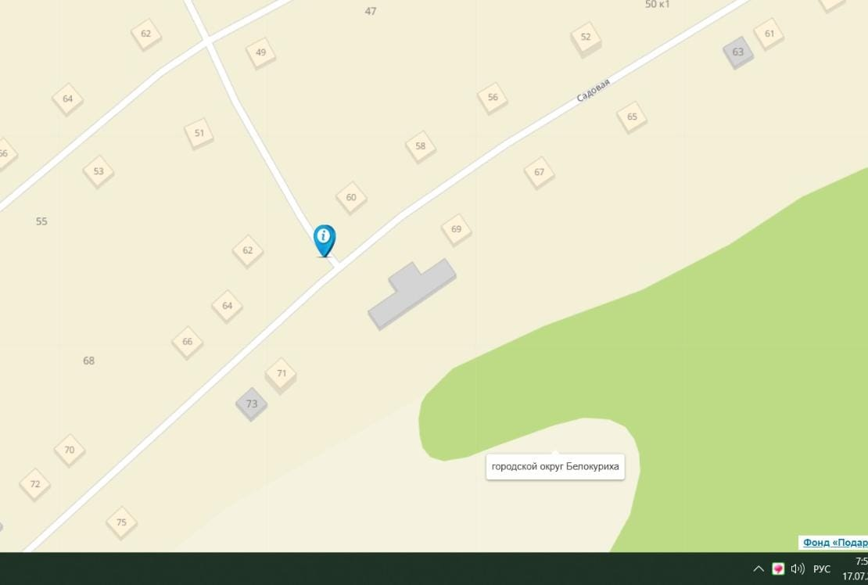
Схема №2
Ул. Садовая,53а
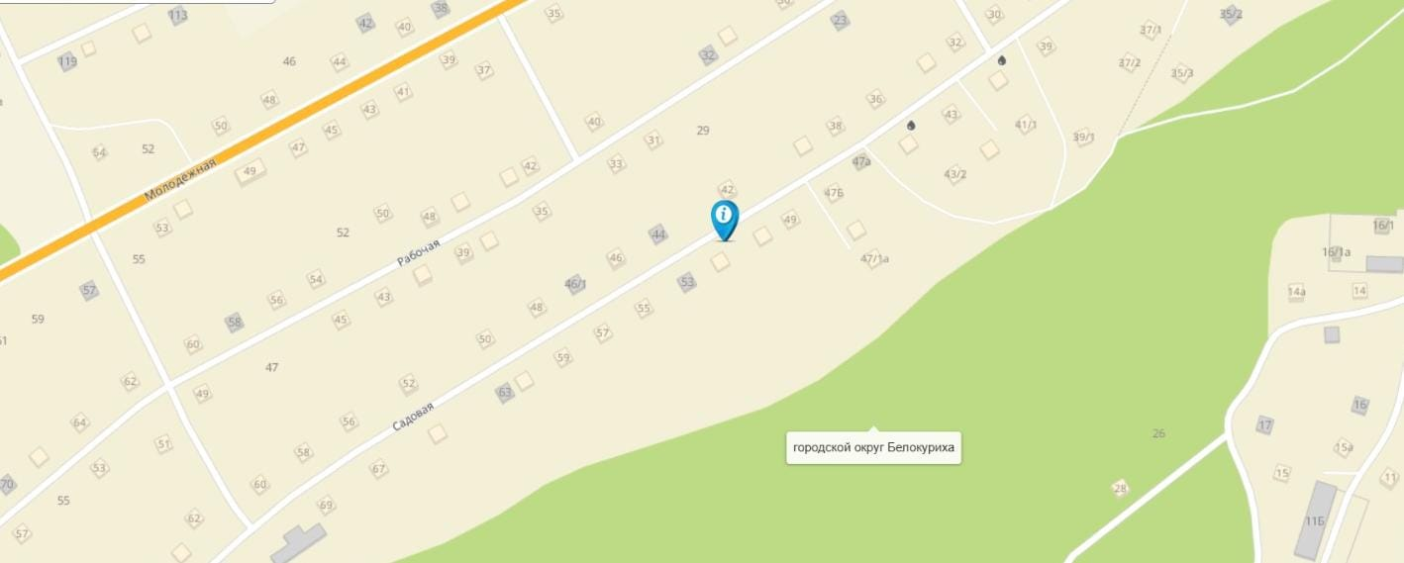

Схема №3
Пер. Трудовой,4
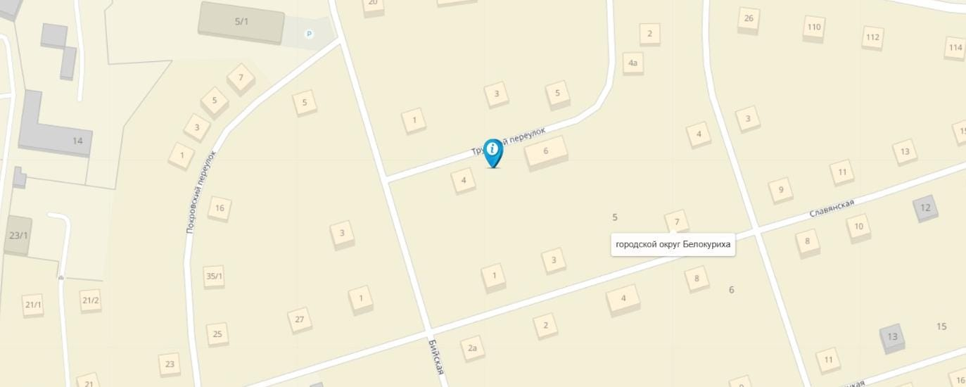

Схема № 4
Ул. Мирная, 2а

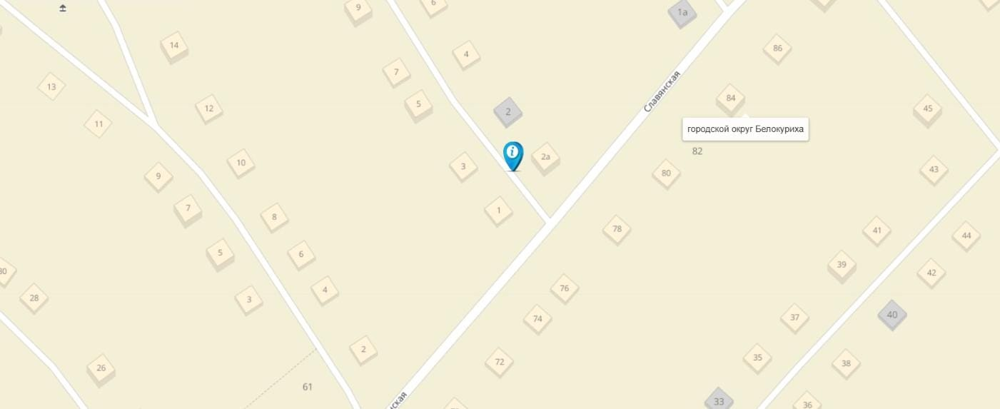

Схема № 5
Ул. Советская, 33

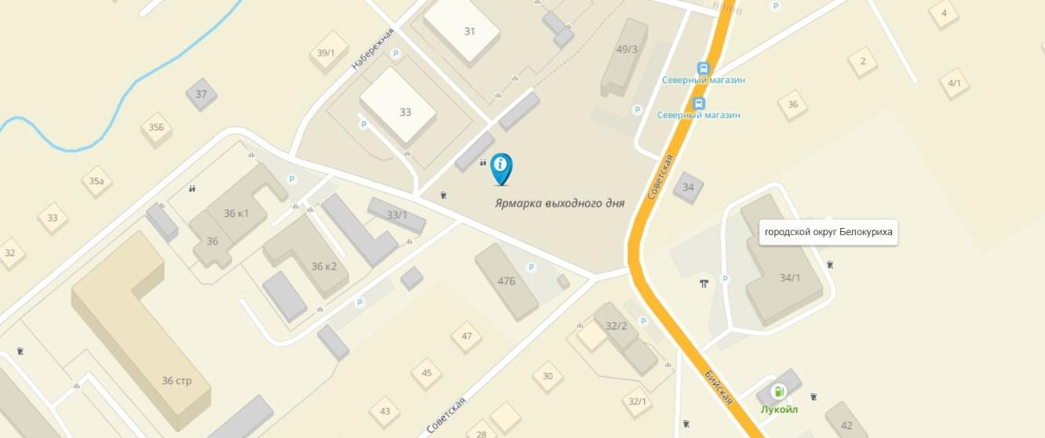

Схема № 6
Пер. Родниковый, 8

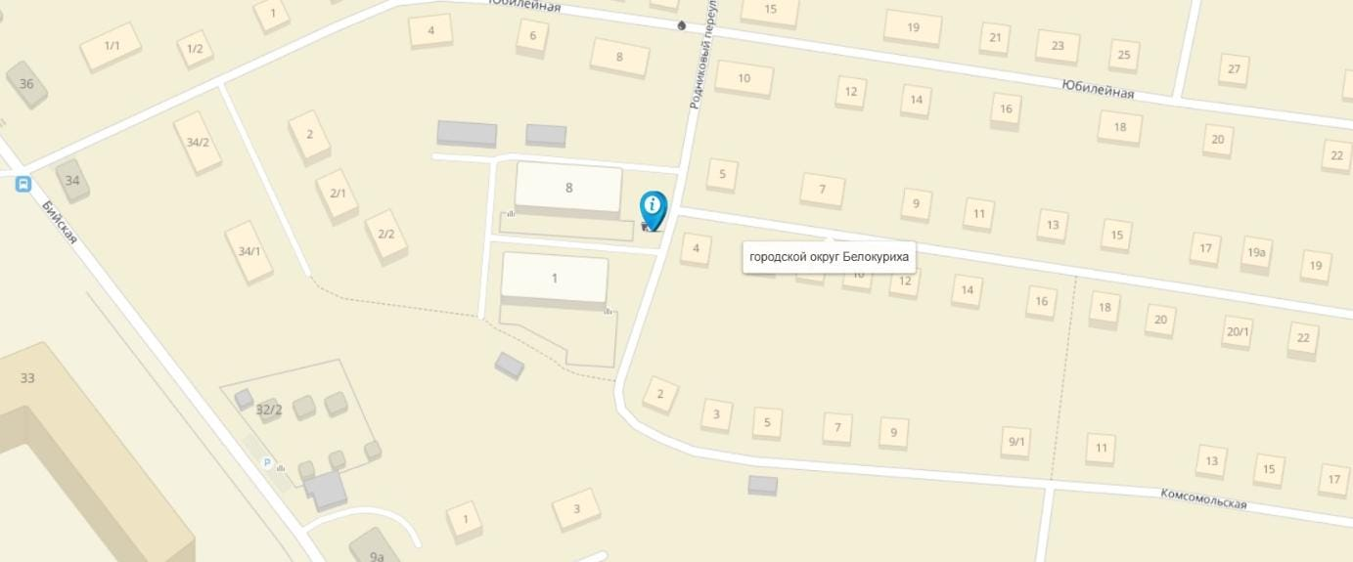

Схема № 7
Ул. 60 лет Победы, 30

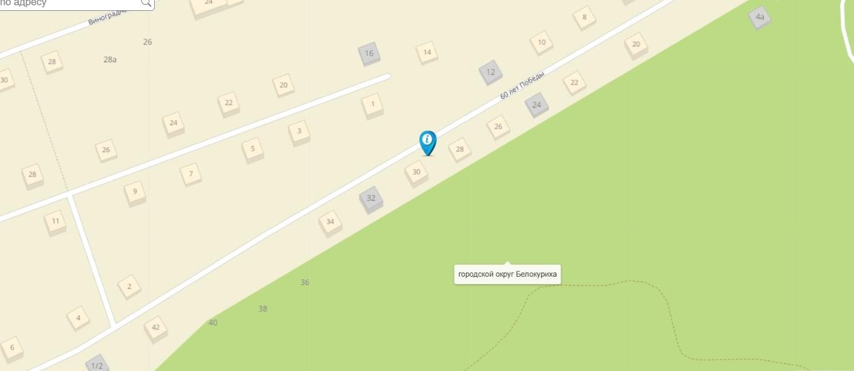

Схема № 8
Пер. Кедровый, 2

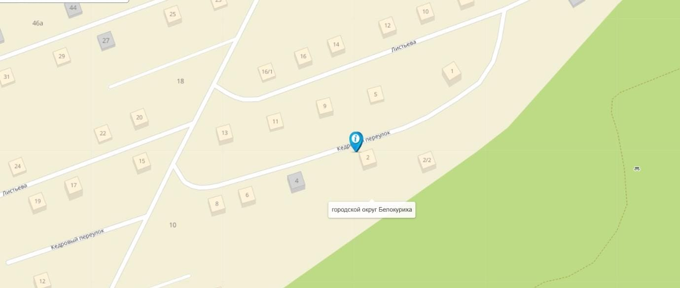

Схема № 9
Ул. Шукшина, 6

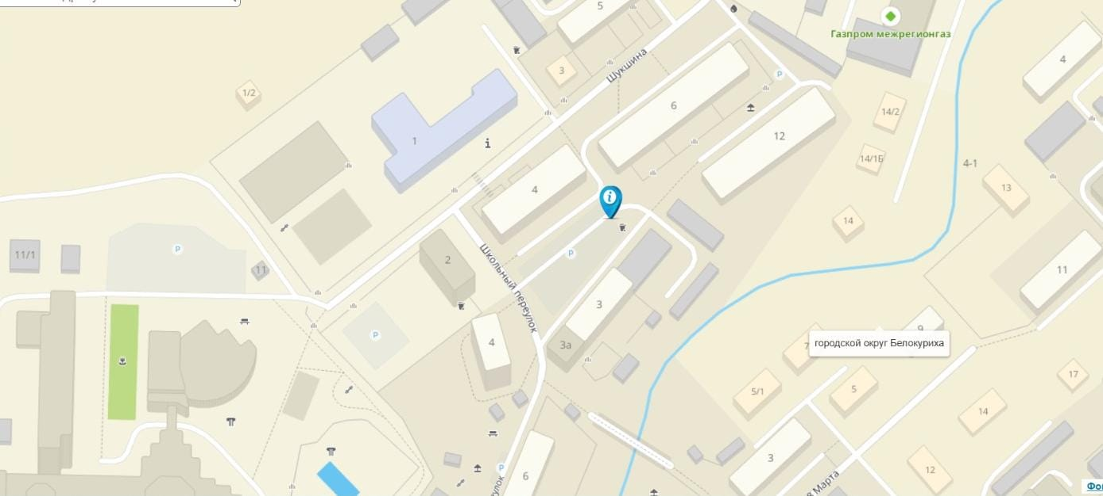

Схема № 10
Пер. Дорожный, 3а

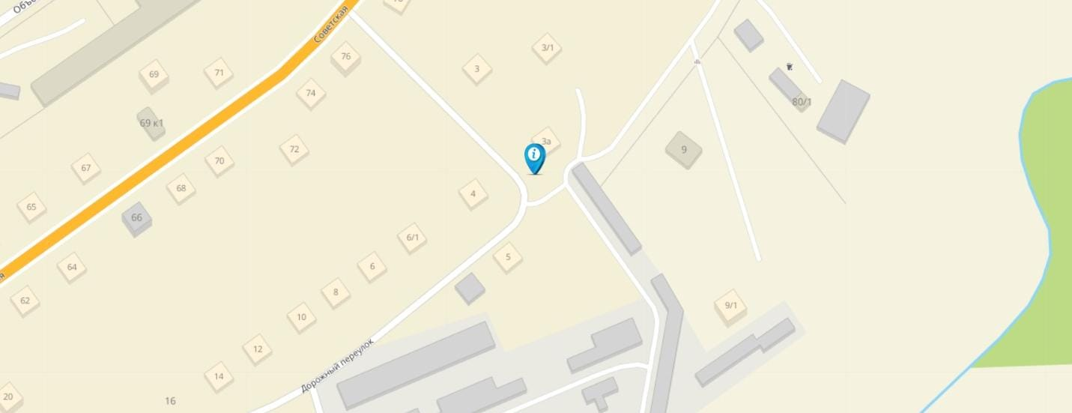

Схема № 11
Ул. Листьева, 2

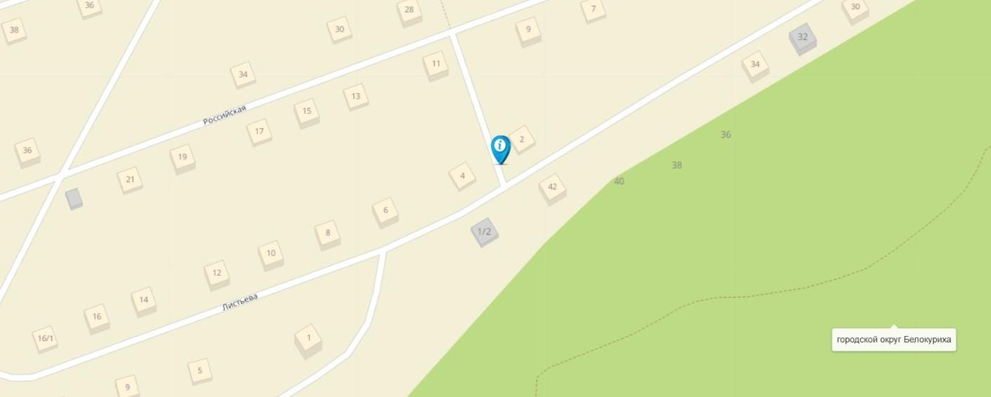

Схема № 12
Ул. Белогорская, 40
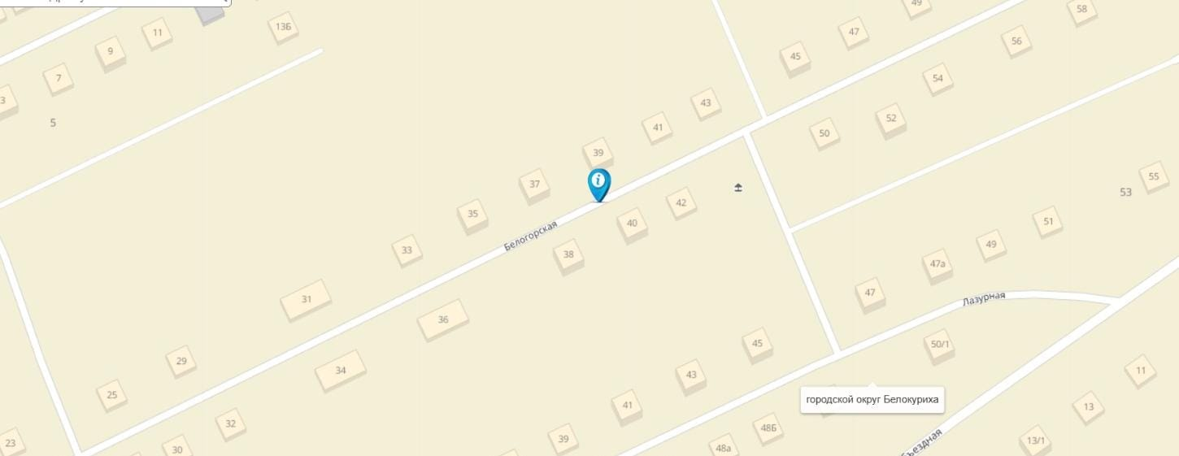

Схема № 13
Ул. Снежная, 62
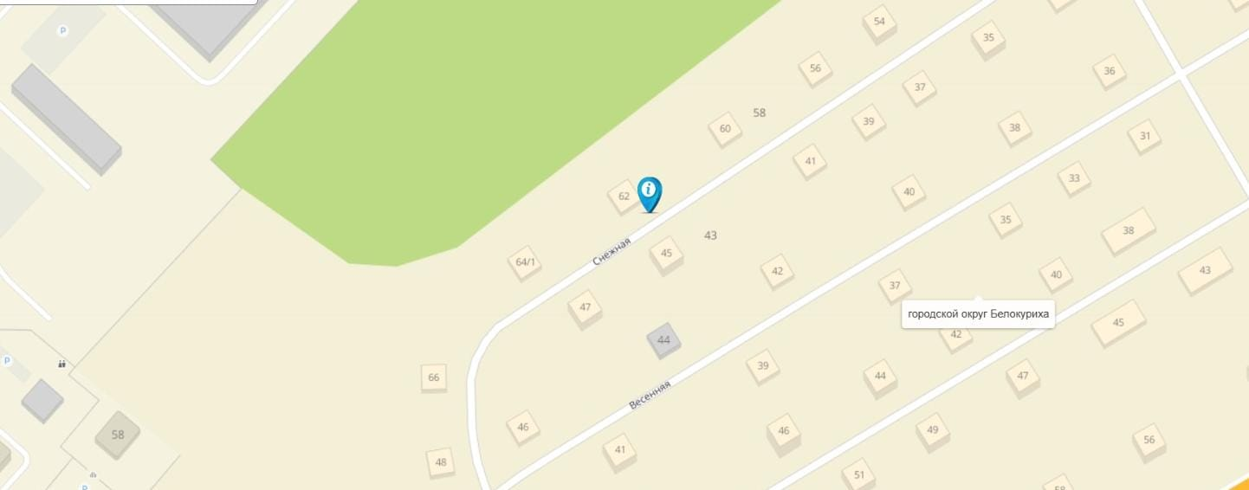

Схема № 14
Ул. Белогорская, 36

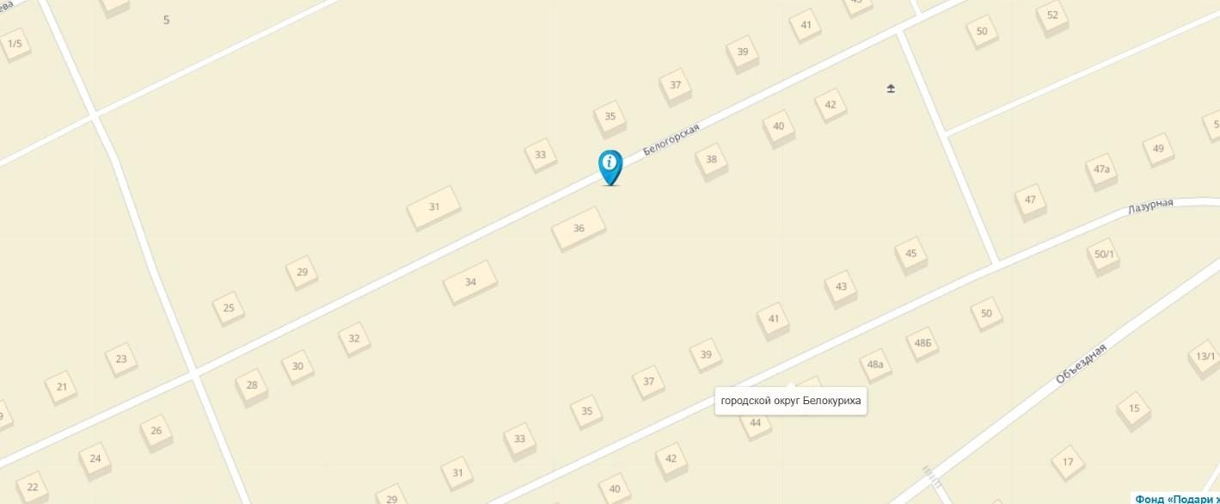

Схема № 15
Ул. Партизанская, 16
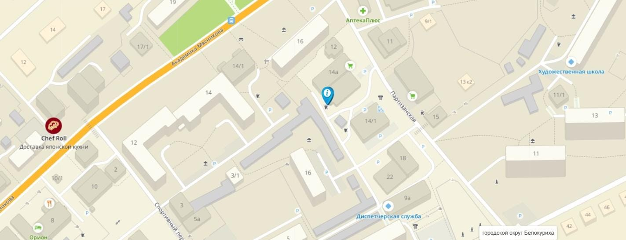

Схема № 16
Ул. Зимняя, 25
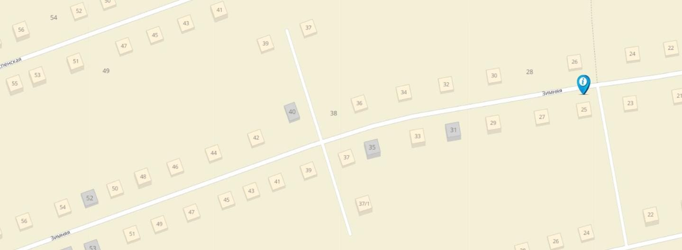

Схема № 17
Ул. Полевая, 32
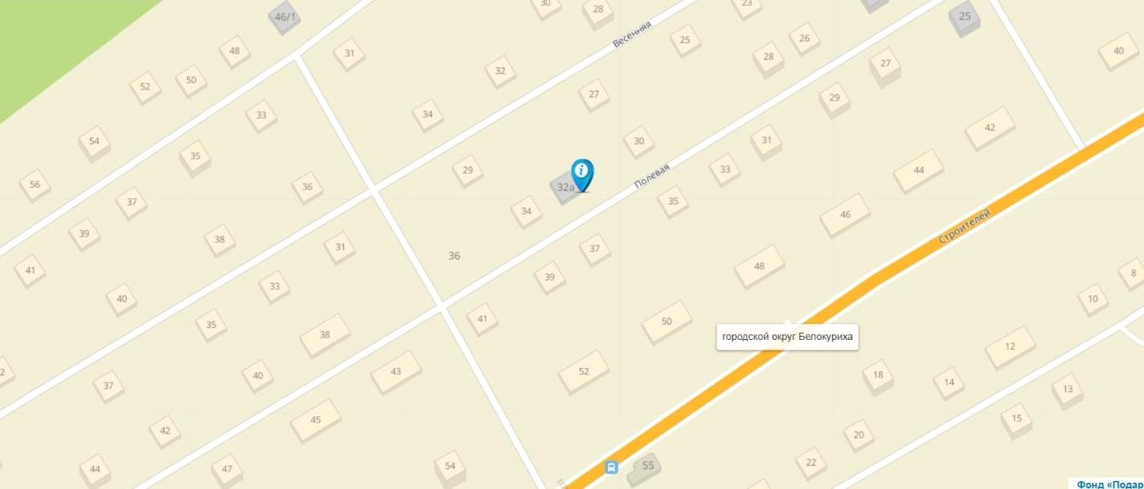

Схема № 18
ул. Алтайская, 71

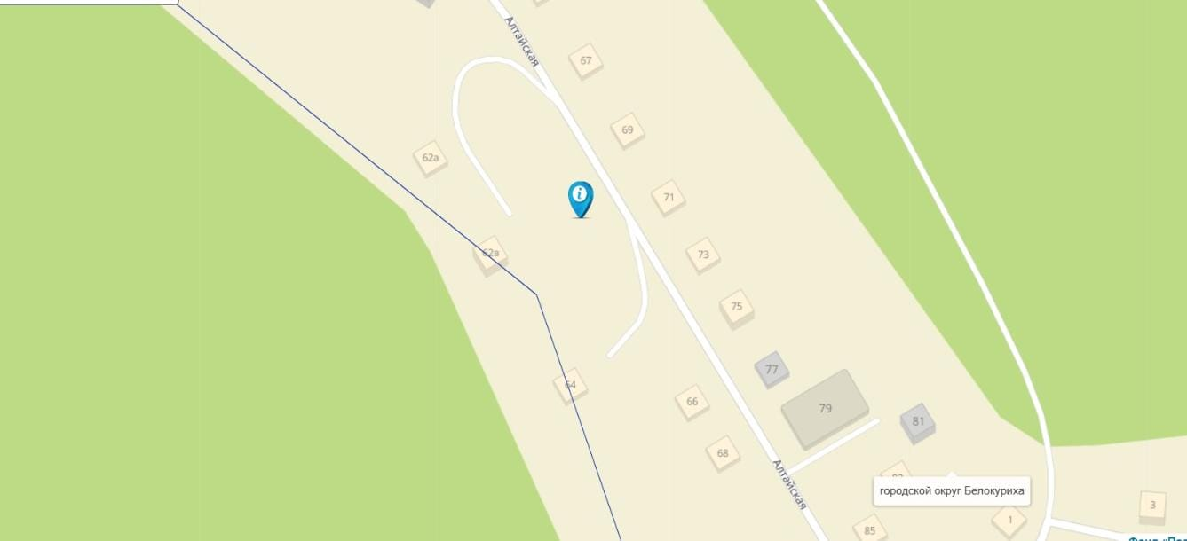

Схема № 19
Ул. Российская, 21

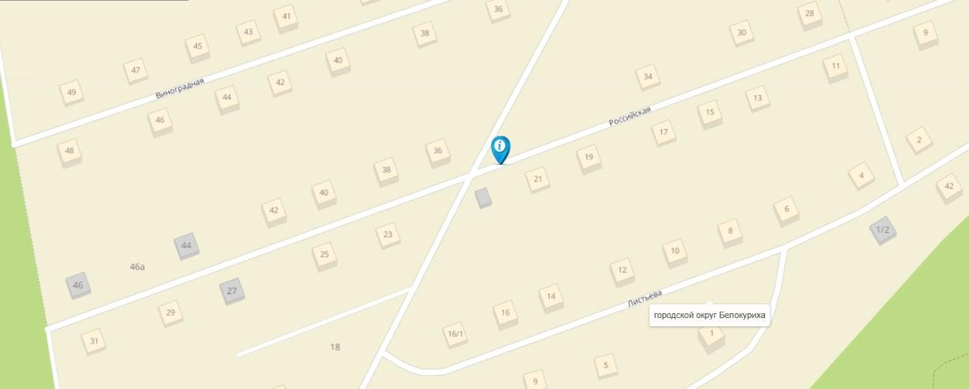

Схема № 20
Ул. Ждановых, 3

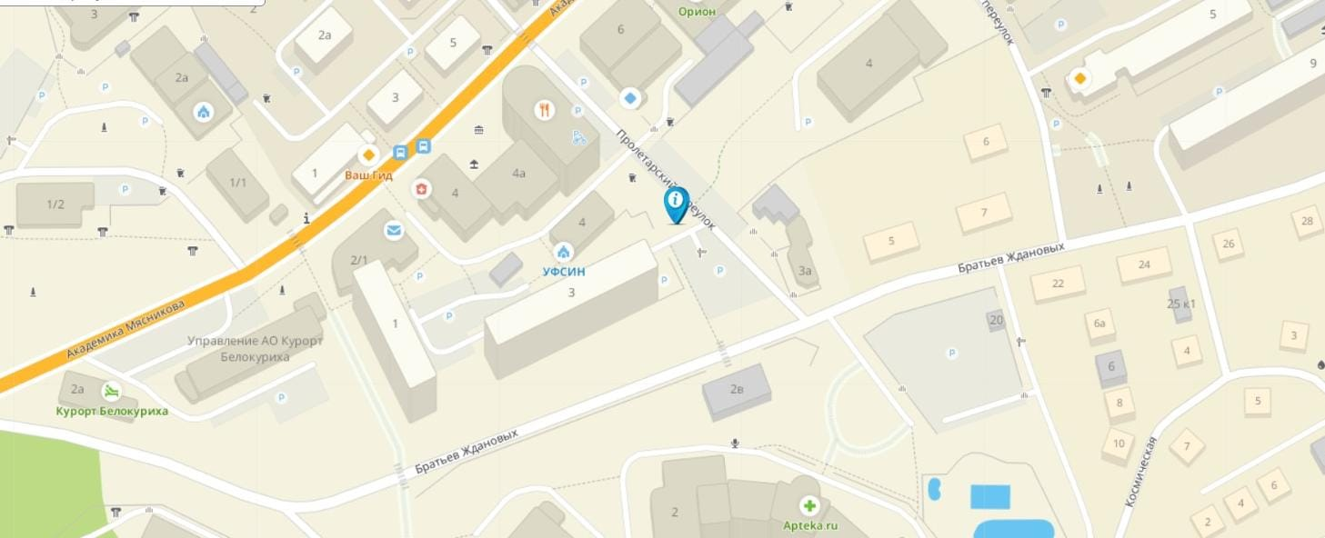

Схема № 21
Ул. Бийская, 13
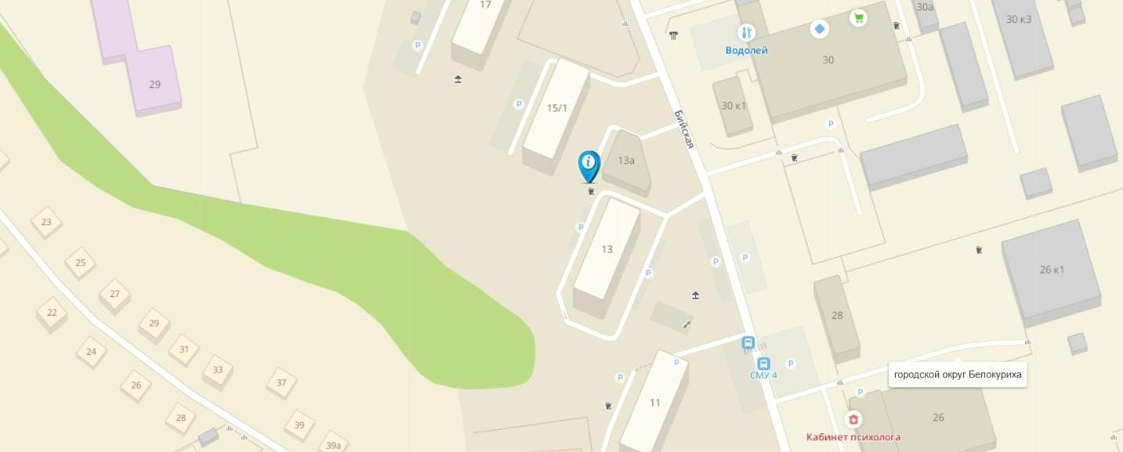

Схема № 22
Ул. Лазурная, 4
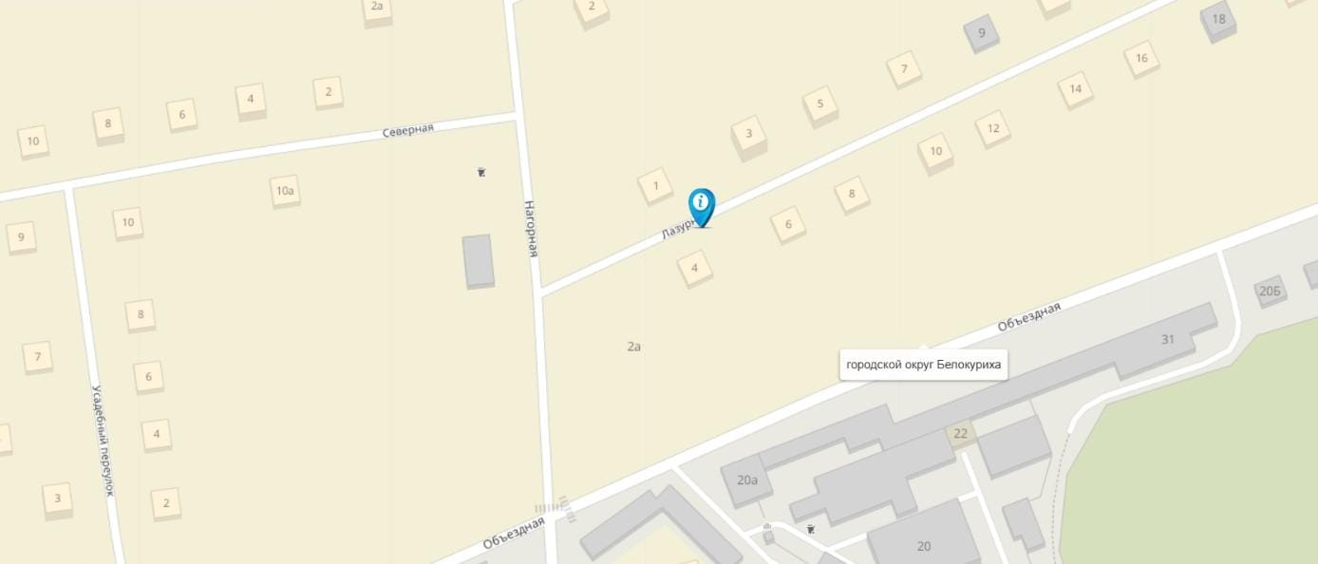

Схема № 23
Ул. Питерская, 103

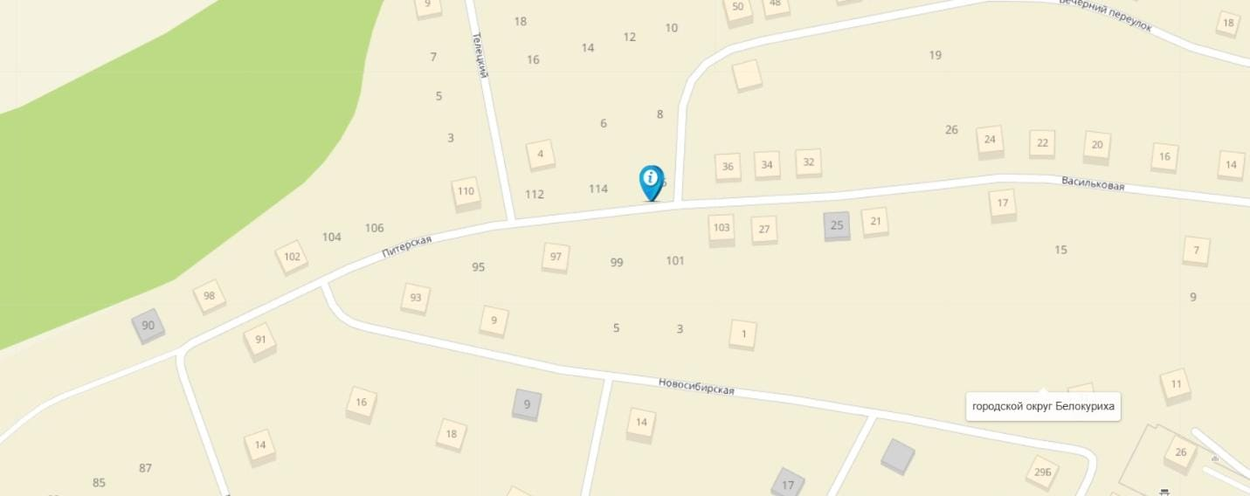

Схема № 24
Ул. Братская, 22

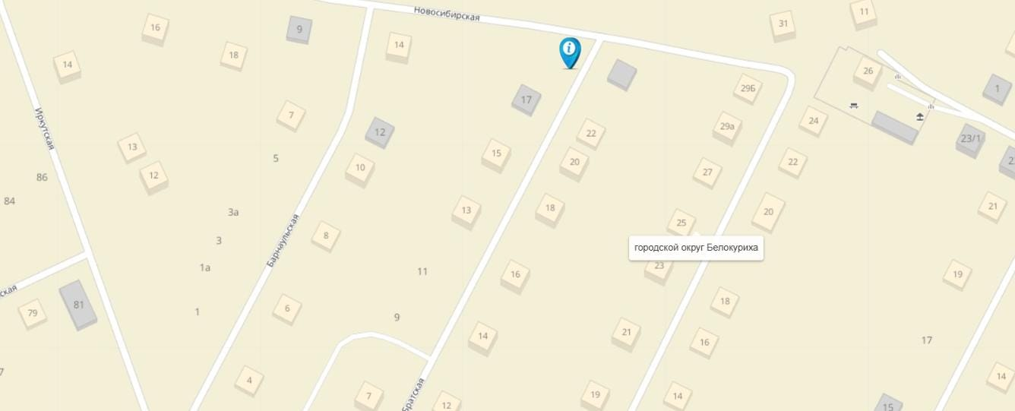

Схема № 25
Ул. Советская, 11
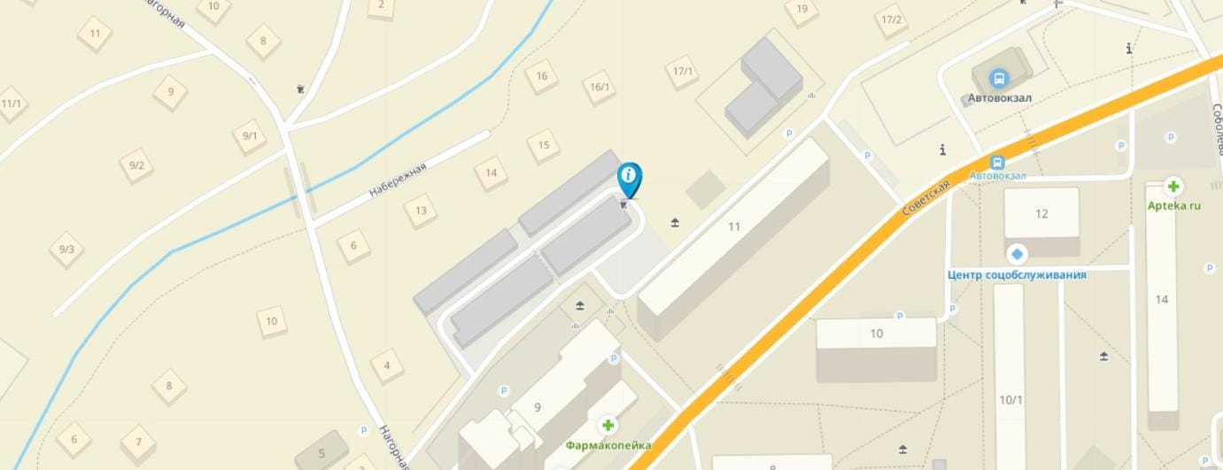

Схема № 26
Ул. Соболева, 9

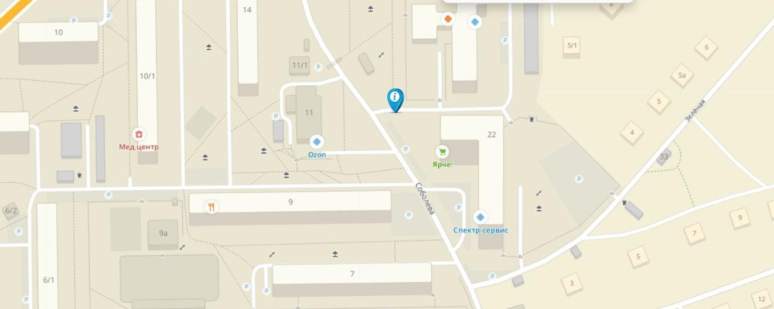

Схема № 27
Пер. Шоссейный, 2

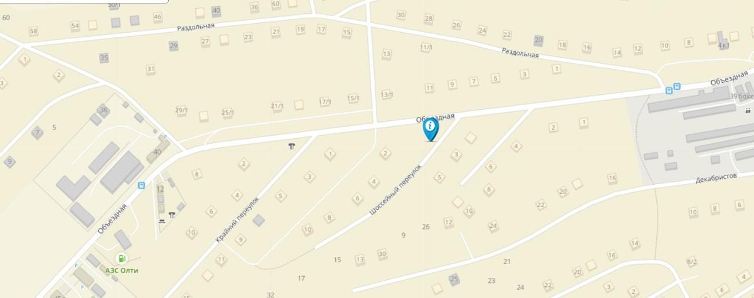

Схема № 28
Ул. Виноградная, 8

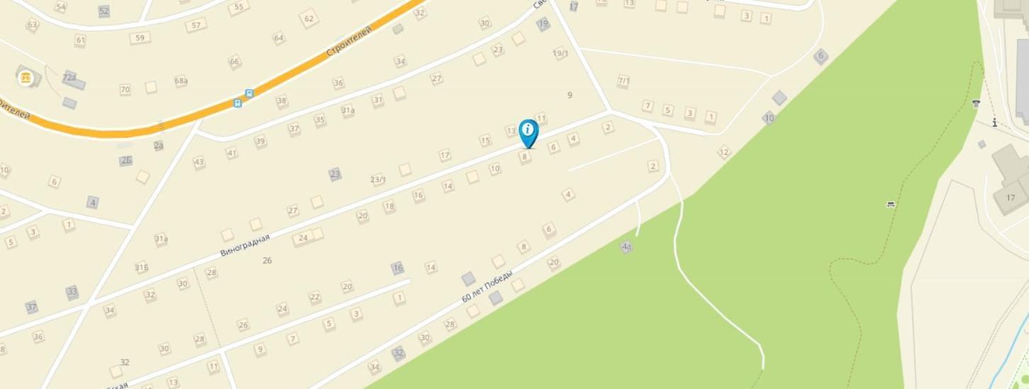

Схема № 29
Ул. Лазурная, 25
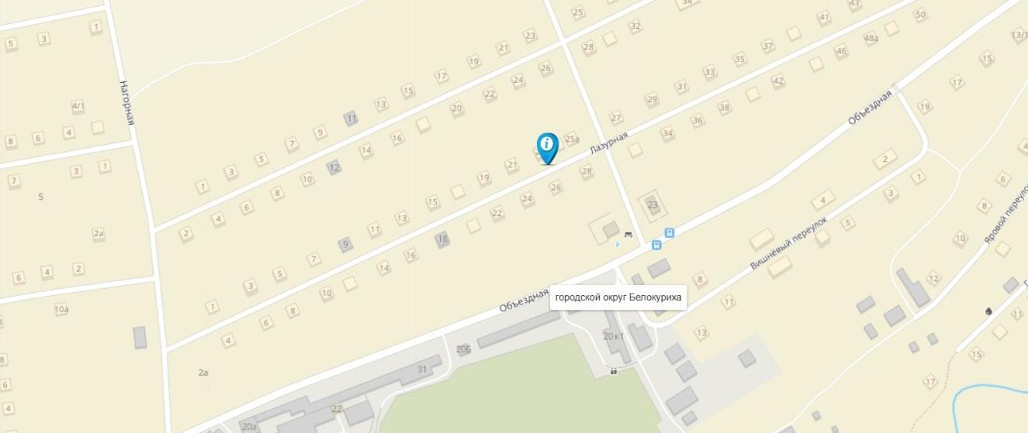

Схема № 30
Ул. Центральная, 23а
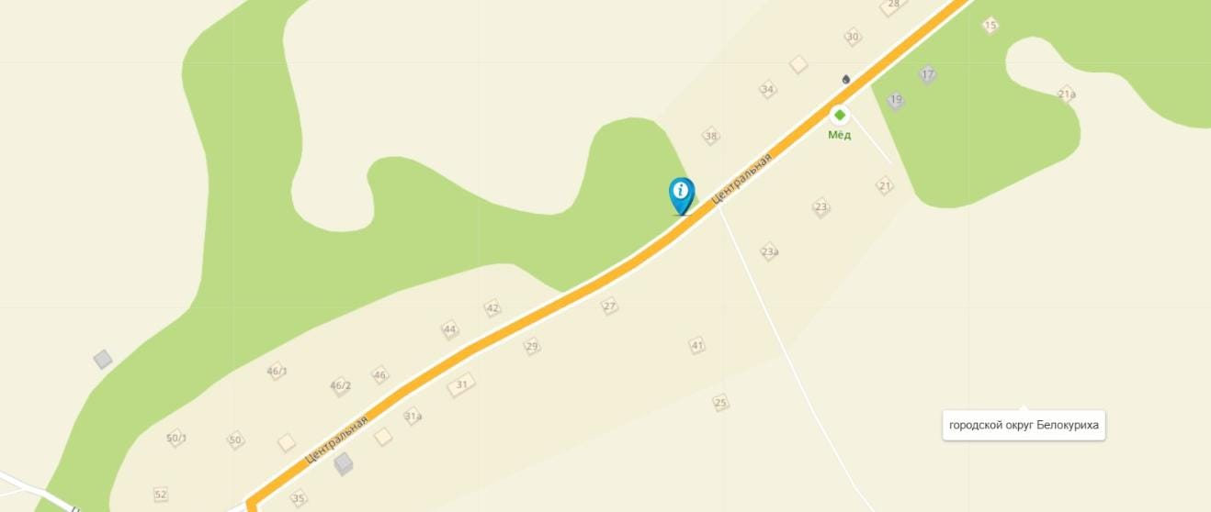

Схема № 31
Ул. Заречная, 27

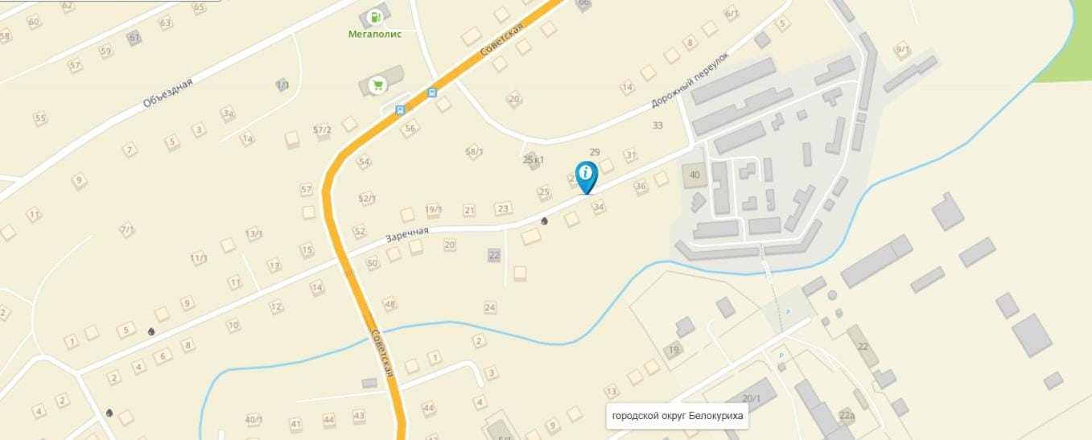

Схема № 32
Ул. Светлая, 8

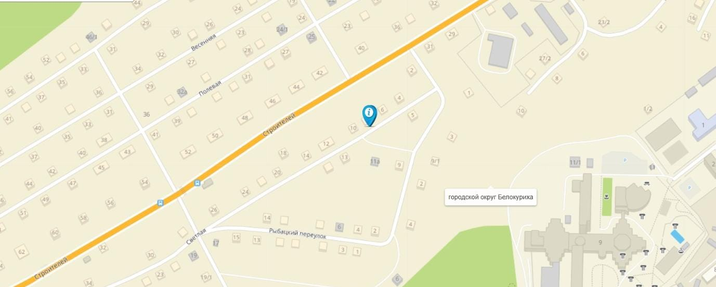

Схема № 33
Ул. Ждановых, 15

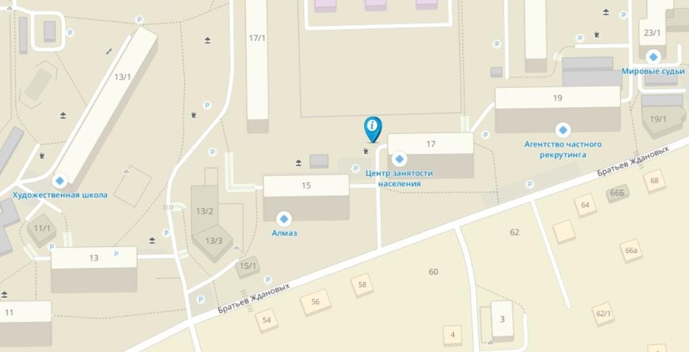

Схема № 34
Ул. Алтайская, 56

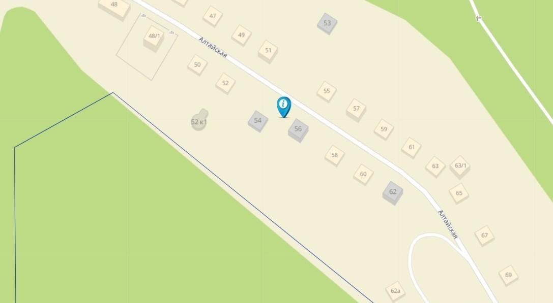

Схема № 35
Ул. Раздольная, 42

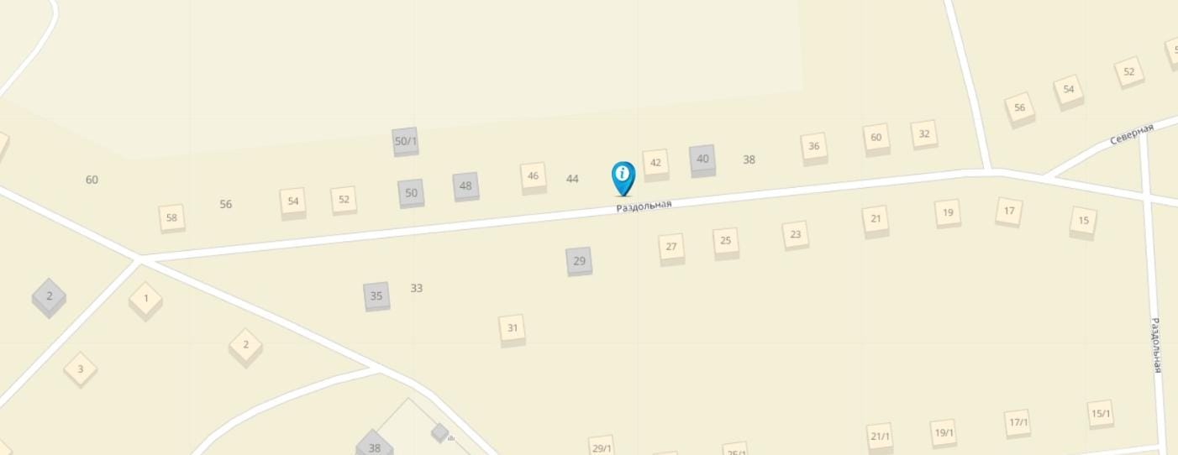

Схема № 36
Ул. Ждановых, 23
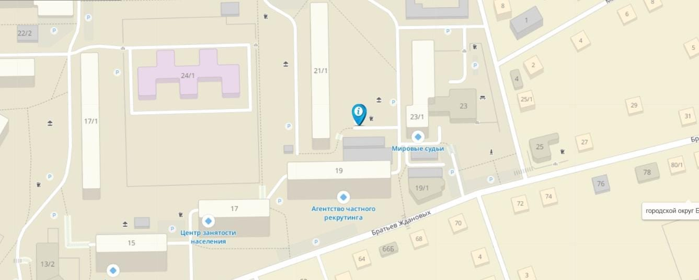

Схема № 37
Ул. Луговая, 20

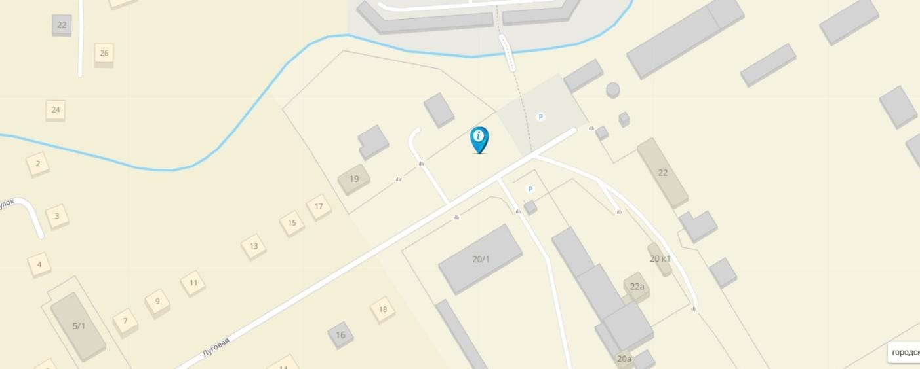

Схема № 38
Ул. Центральная, 20
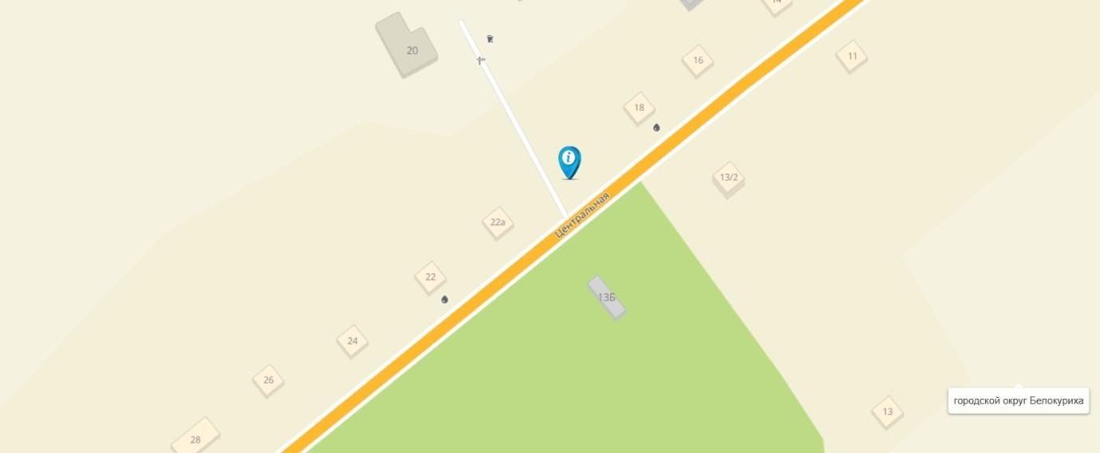

Схема № 39
Ул. Декабристов 13/1
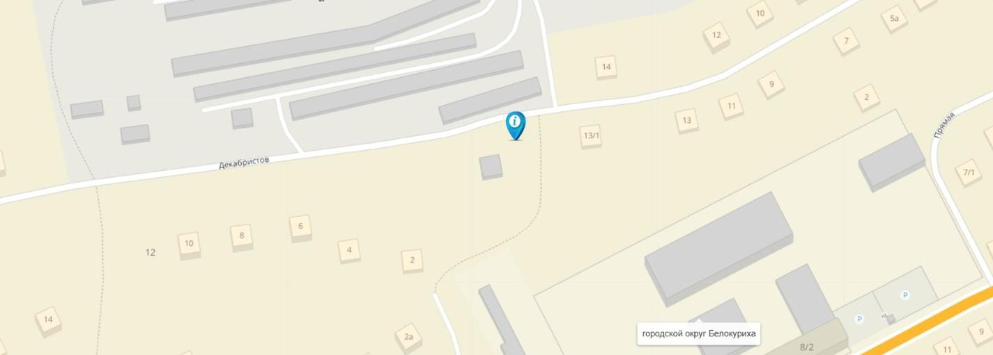

Схема № 40
Ул. Новороссийская, 21а
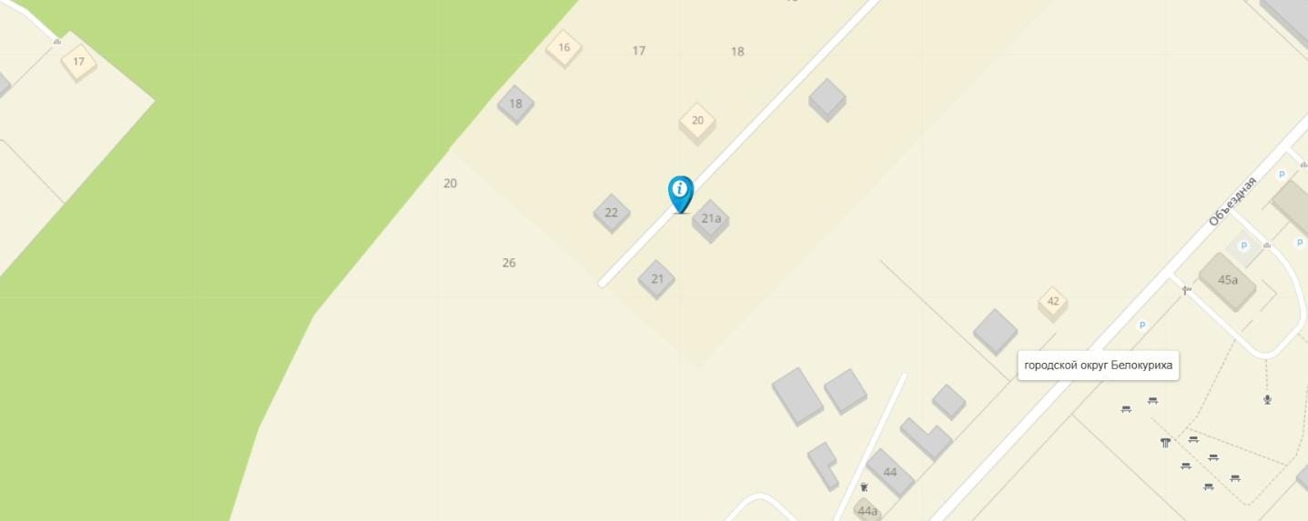

Схема № 41
Ул. Лазурная, 55
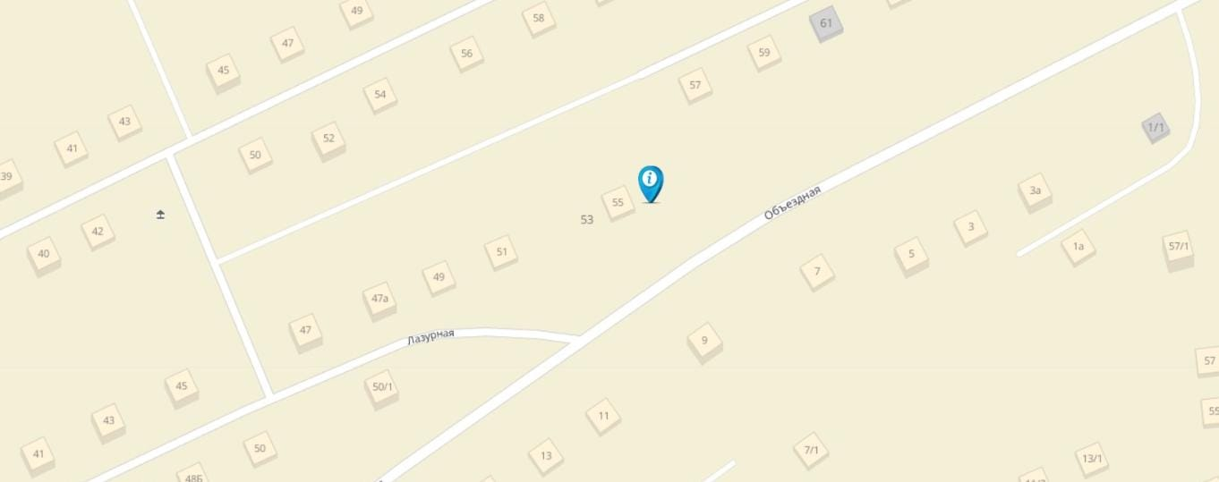

Схема № 42
Ул. Набережная, 1
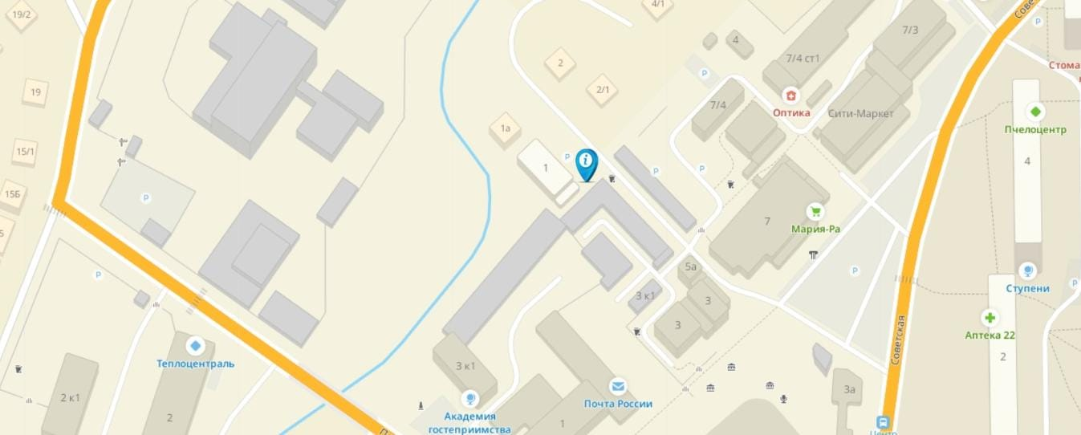

Схема № 43
Ул. Кольцевая, 22
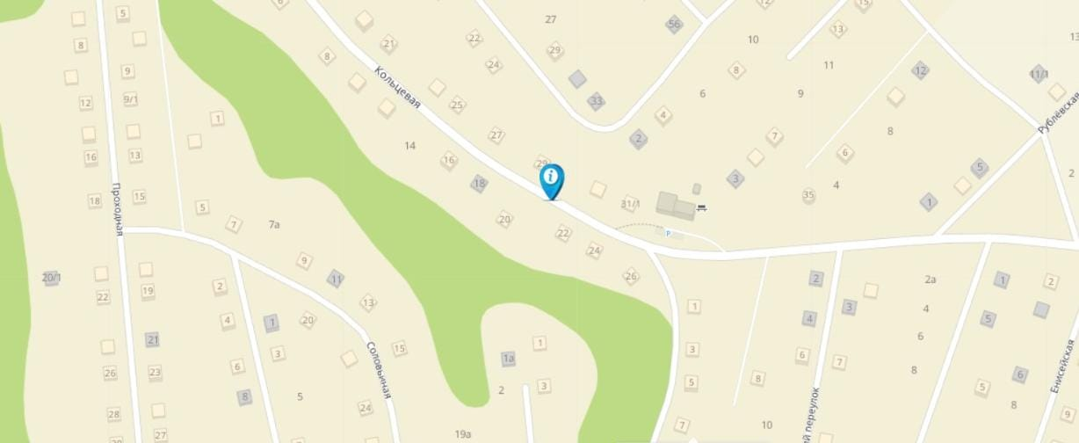

Схема № 44
Ул. Троицкая, 17
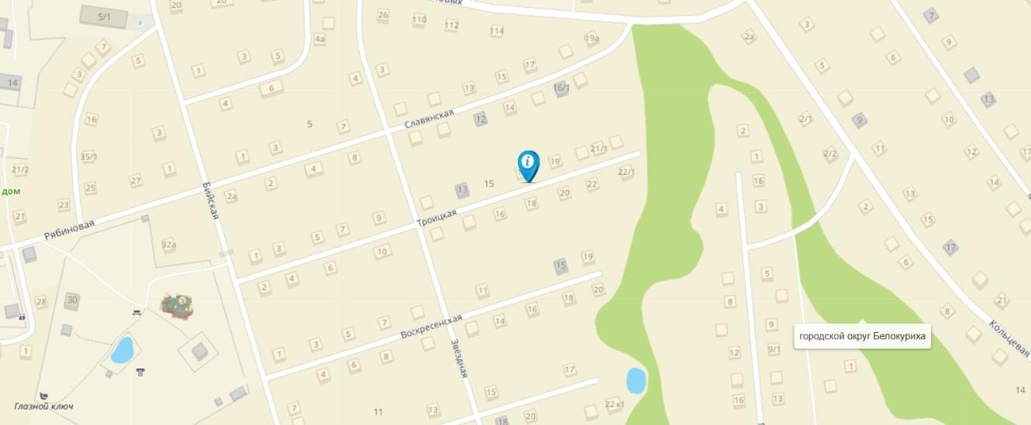

Схема № 45
Ул. Цветная, 7
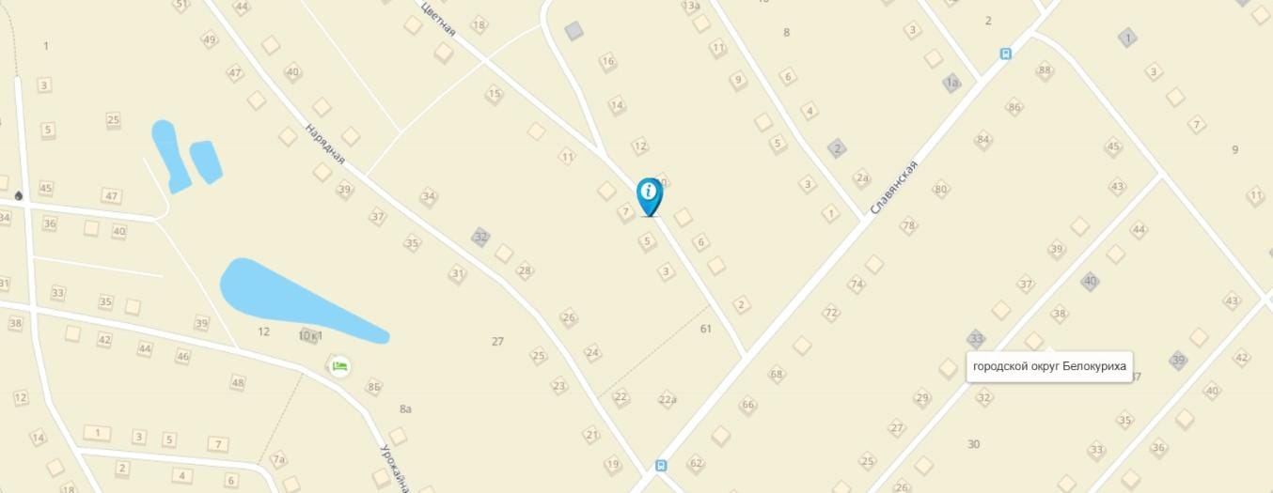

Схема № 46
Пер. Мостовой. 1

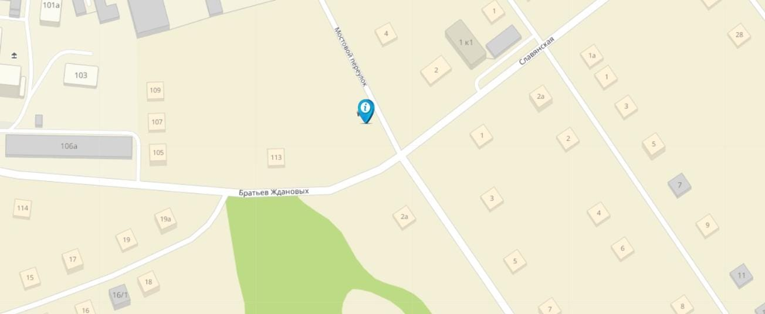

Схема № 47
Ул. Снежная, 35

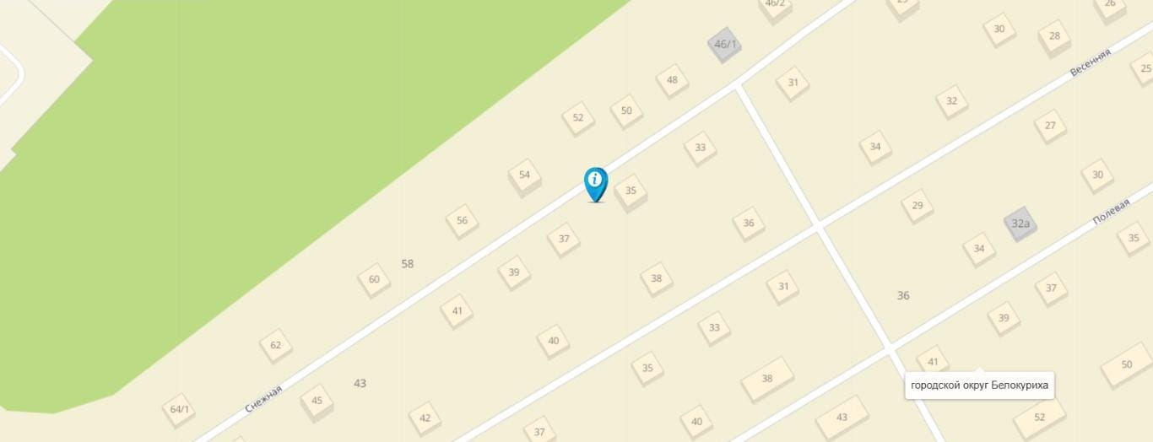

Схема № 48
Ул. Садовая, 35/2

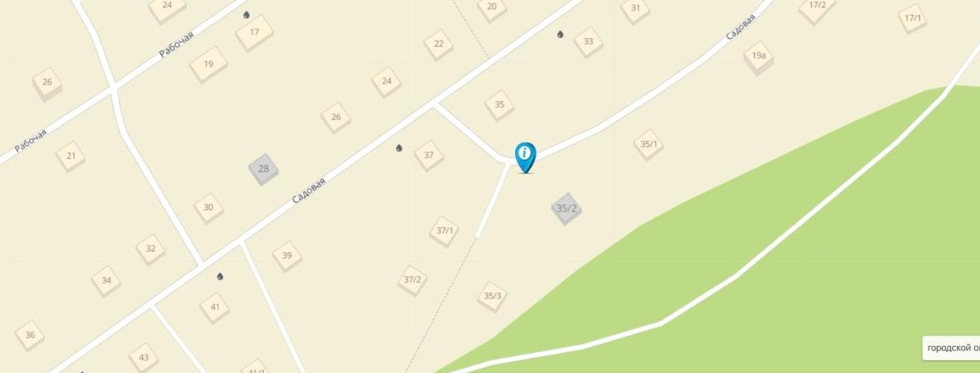

Схема № 49
Пер. Крестьянский, 1а

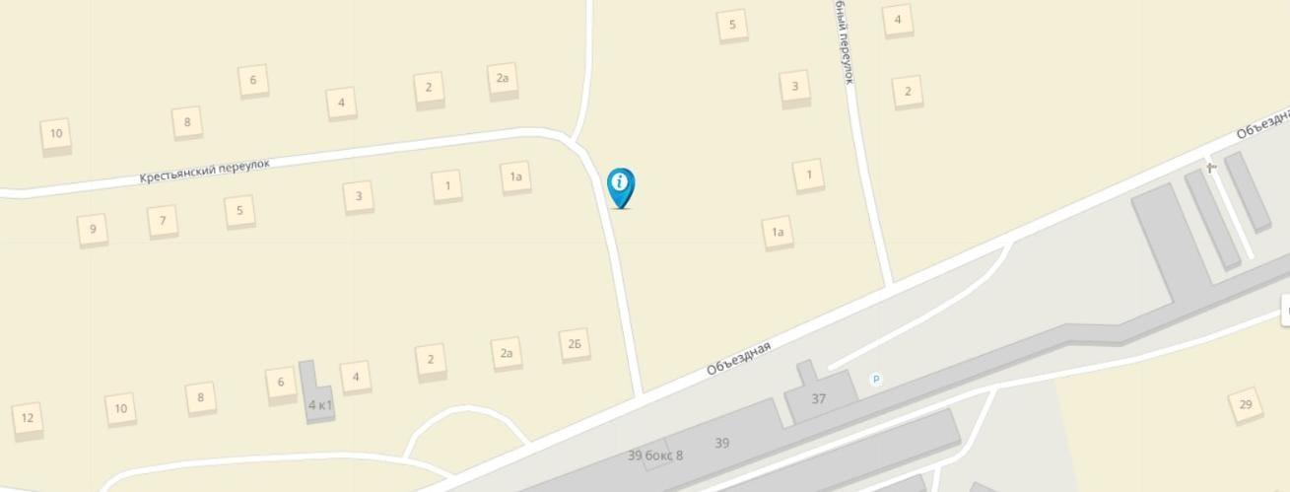

Схема № 50
Ул. Бажова, 32

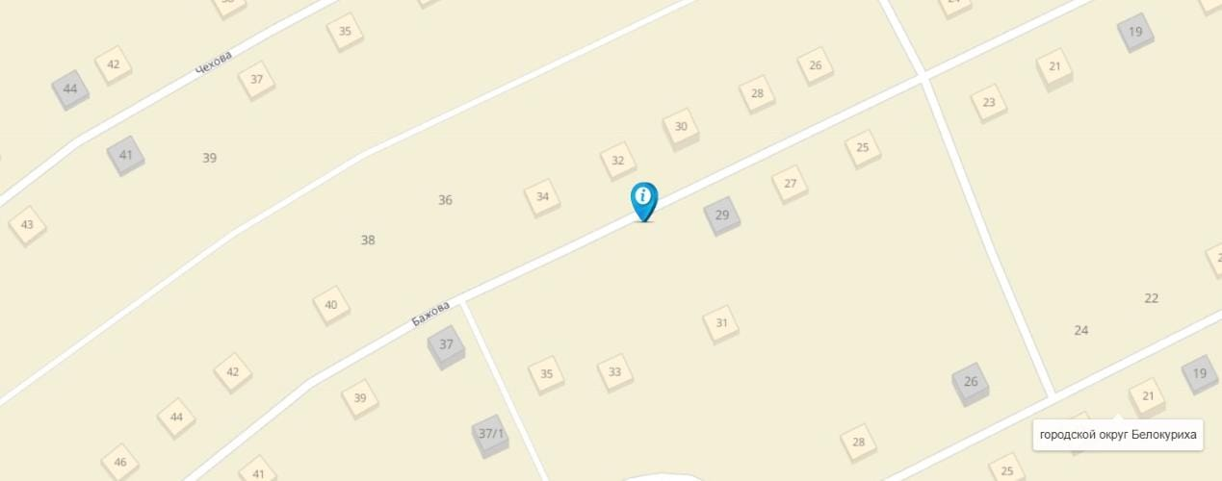

Схема № 51
Ул. Ждановых, 9а

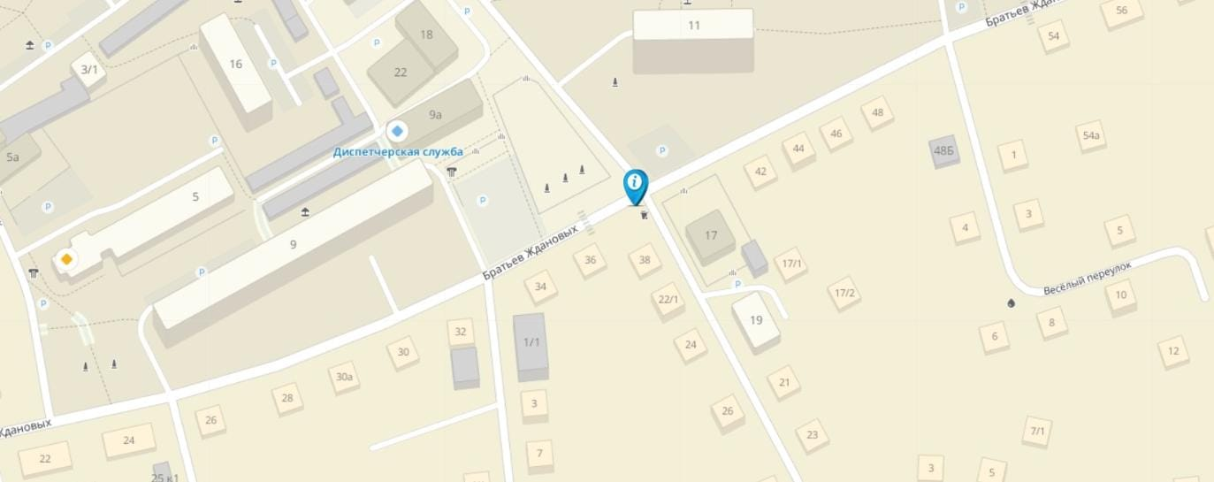

Схема № 52
Ул. Российская, 5-7

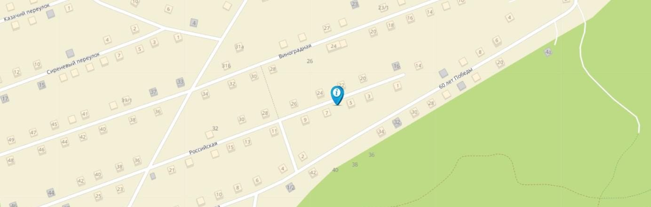

Схема № 53
Ул. Российская, 15 (32)

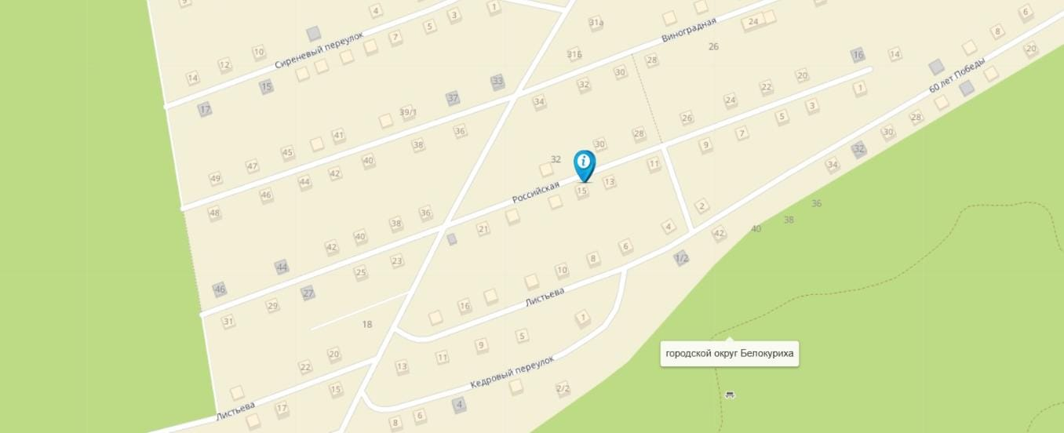

Схема № 54
Ул. Светлая, 4

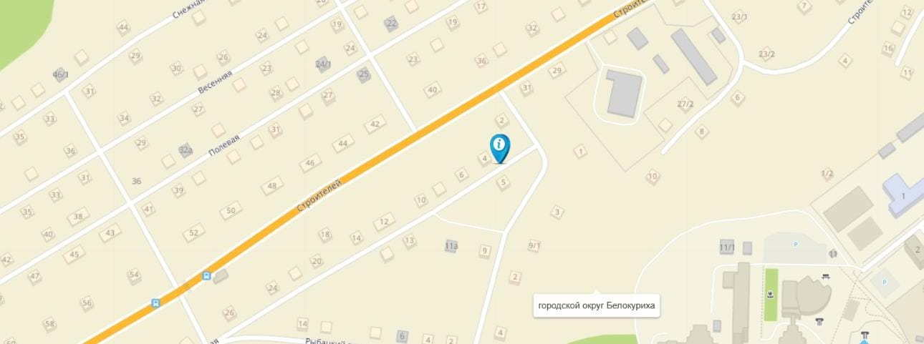

Схема № 55
Ул. Осенняя, 20а

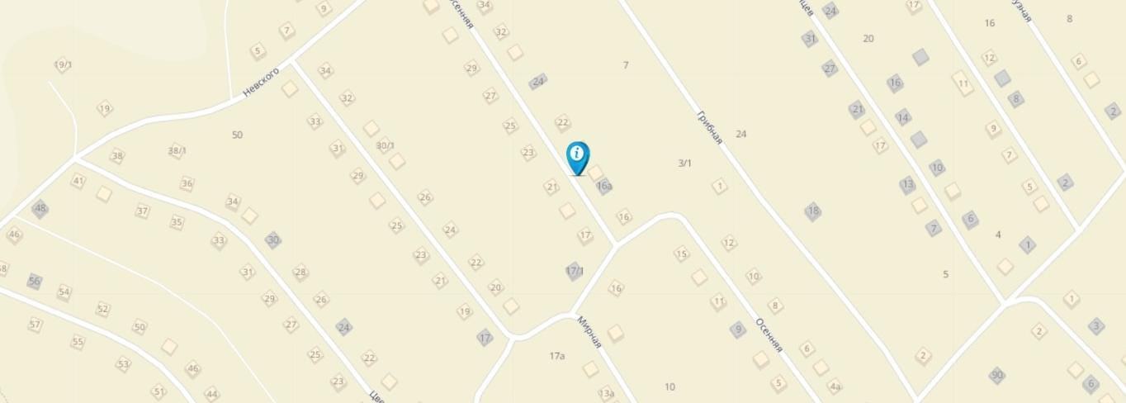

Схема № 56
Ул. Листьева, 24

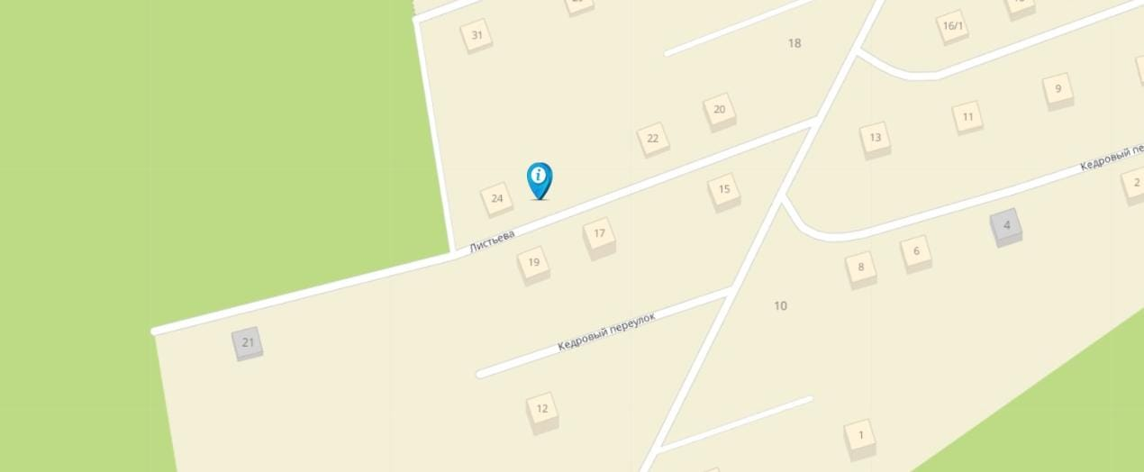

Схема № 57
Ул. Советская, 4

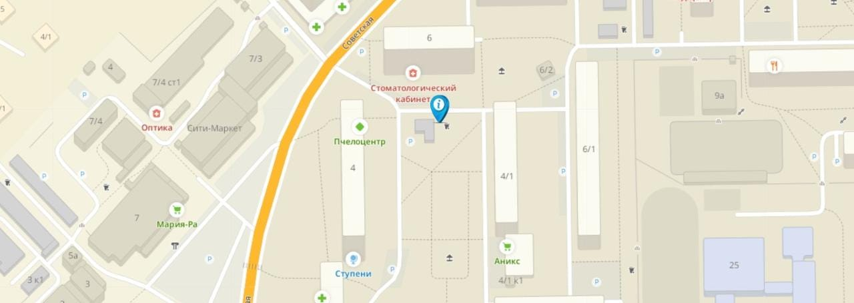

Схема № 58
Ул. Святого Пантелеймона, 2

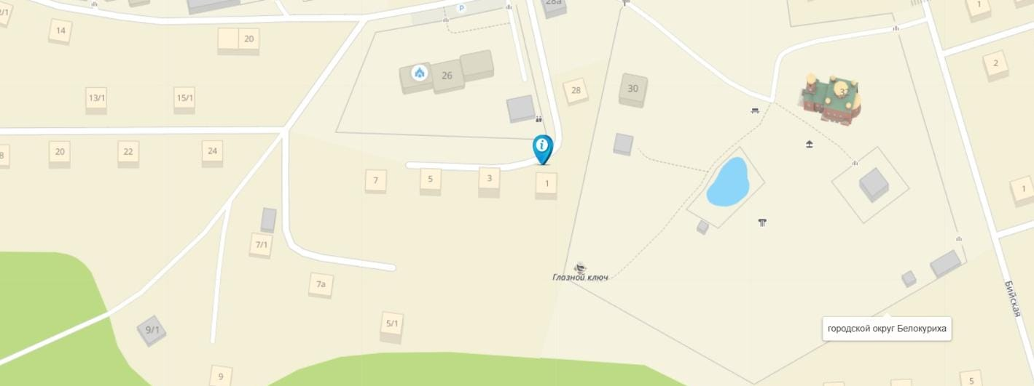

Схема № 59
Ул. 60 лет Победы, 34

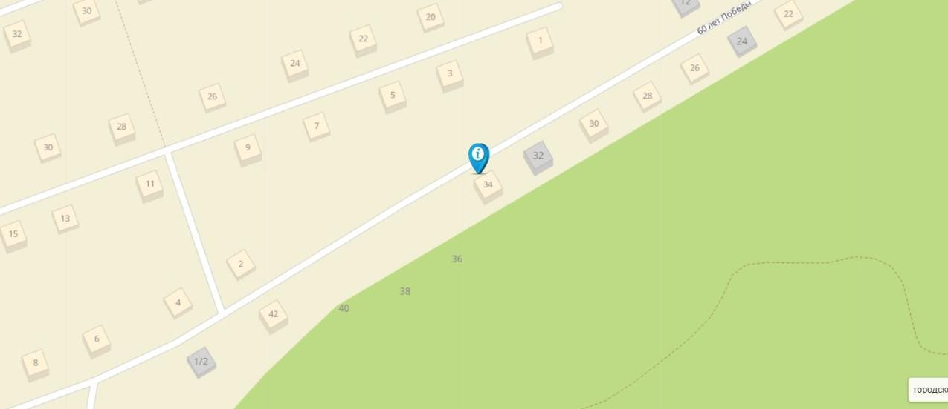

Схема № 60
Ул. Огородная, 1

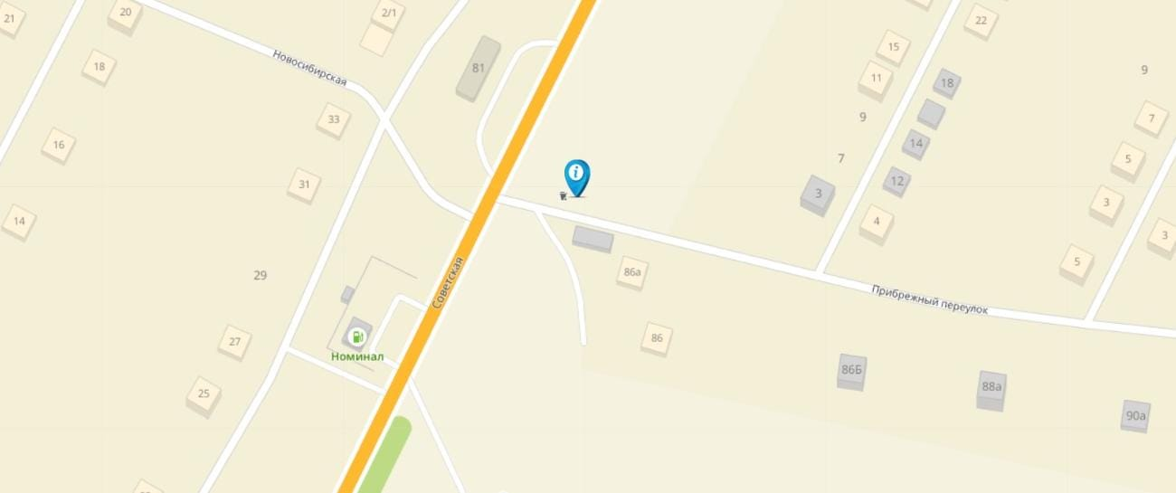

Схема № 61
Ул. Бийская, 17

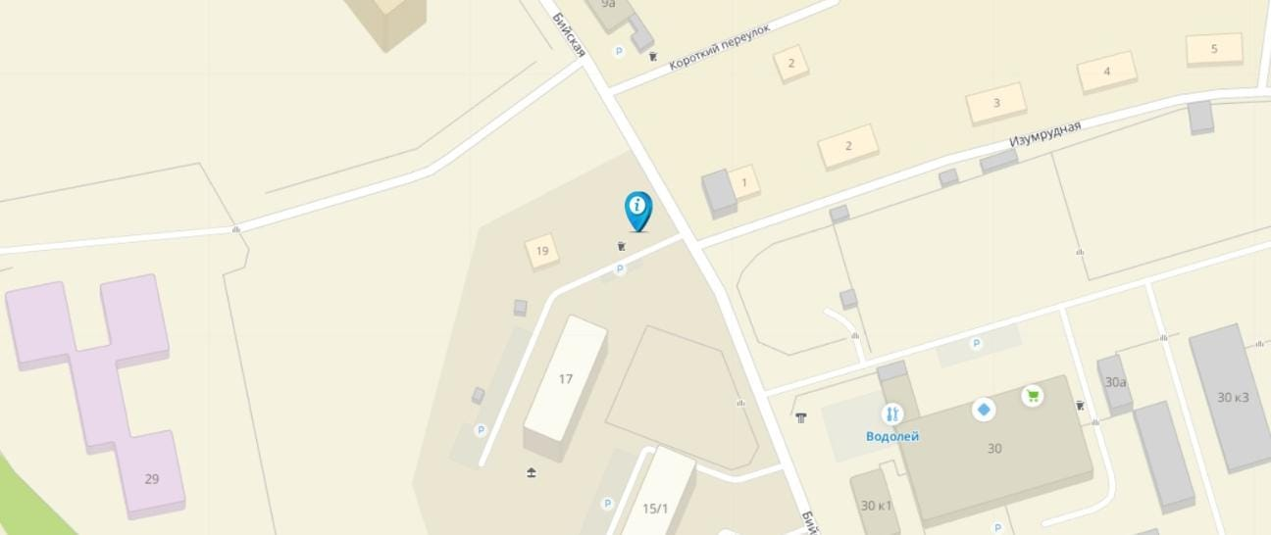

Схема № 62
Ул. Загородная, 1

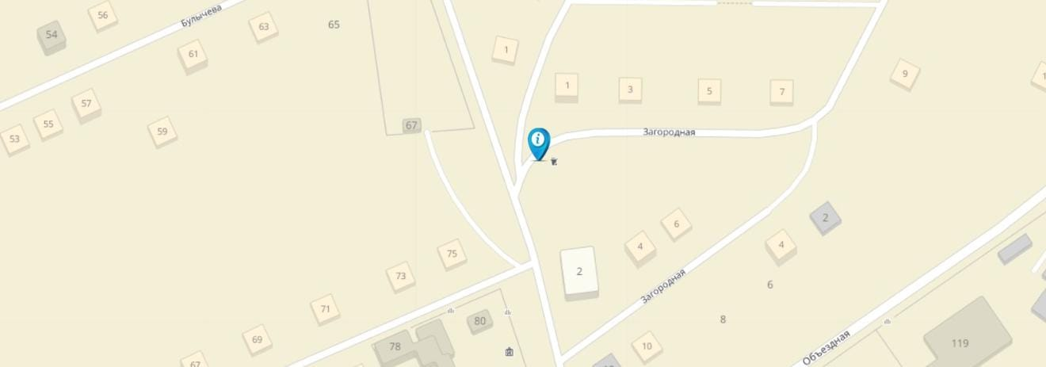

Схема № 63
Ул. Полевая, 21

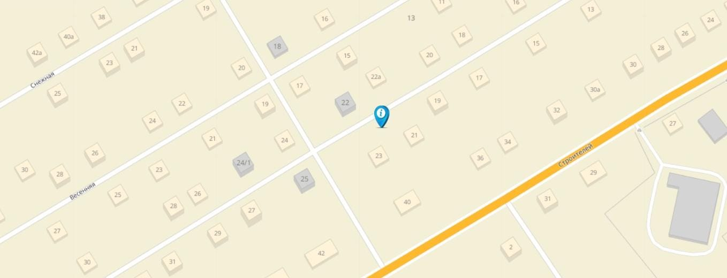

Схема № 64
Ул. Лазурная, 32

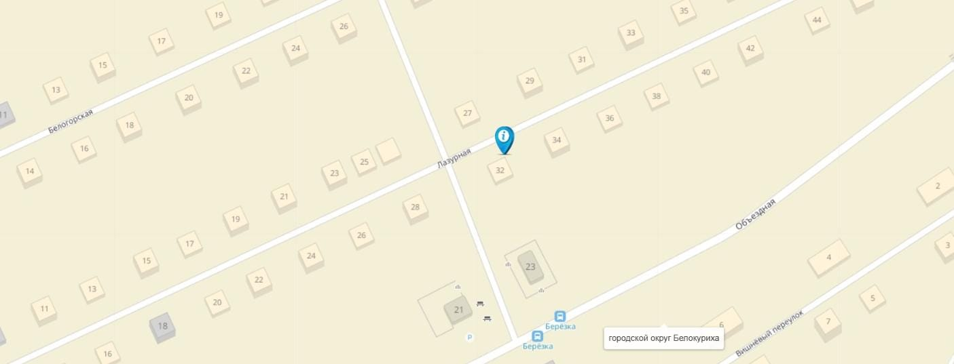

Схема № 65
Ул. Цветная, 8

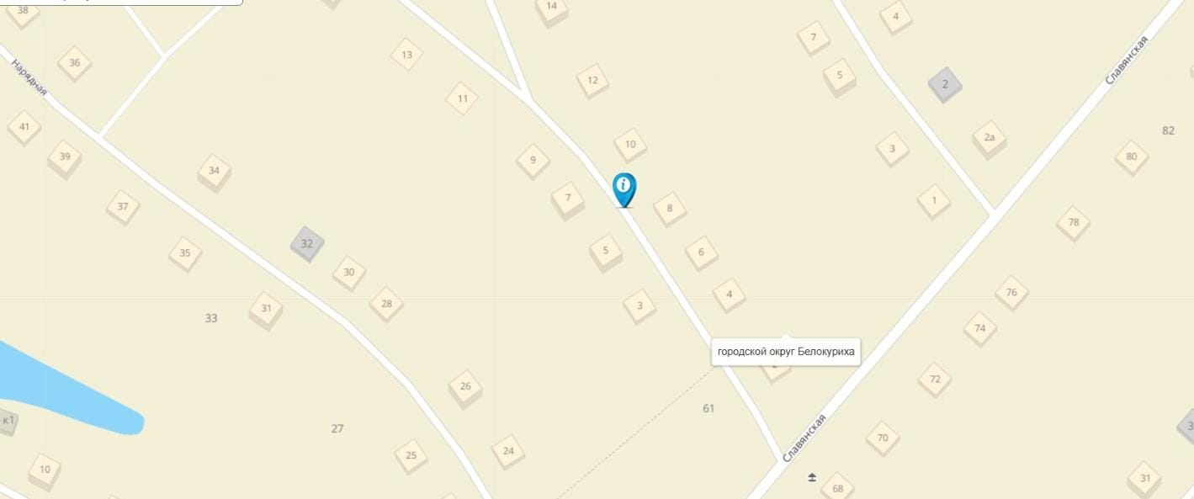

Схема № 66
Пер. Кедровый, 12

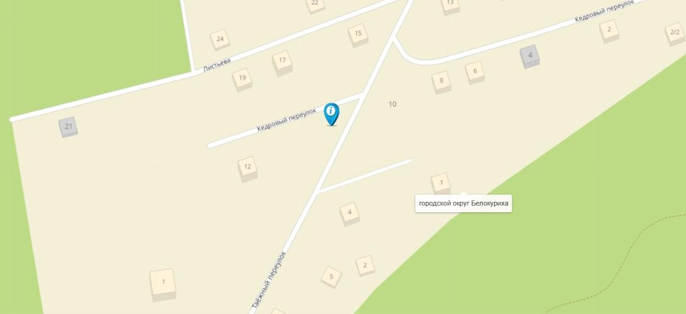

Схема № 67
Ул. Братская, 18

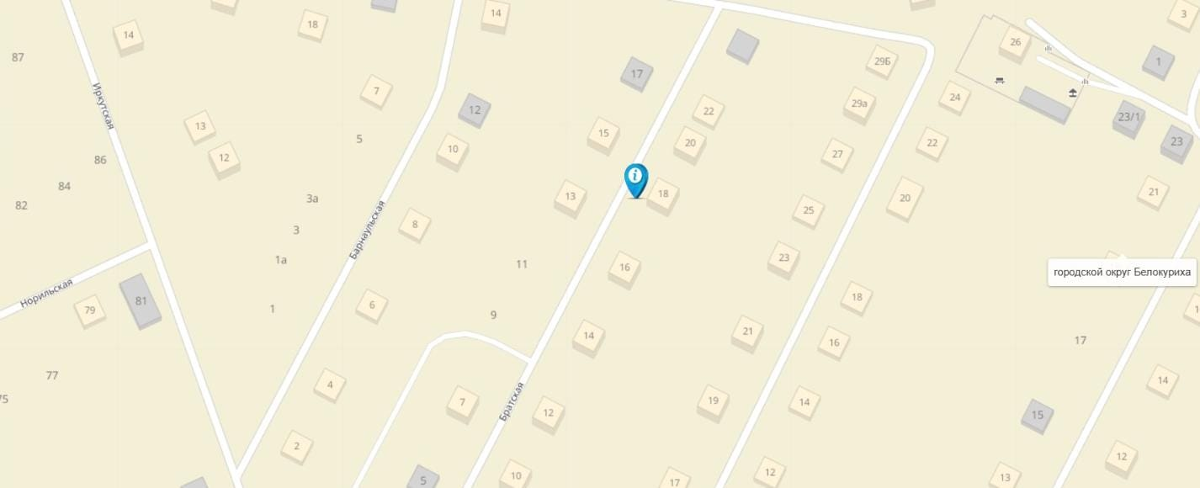

Схема № 68
Ул. Ждановых, 21/1

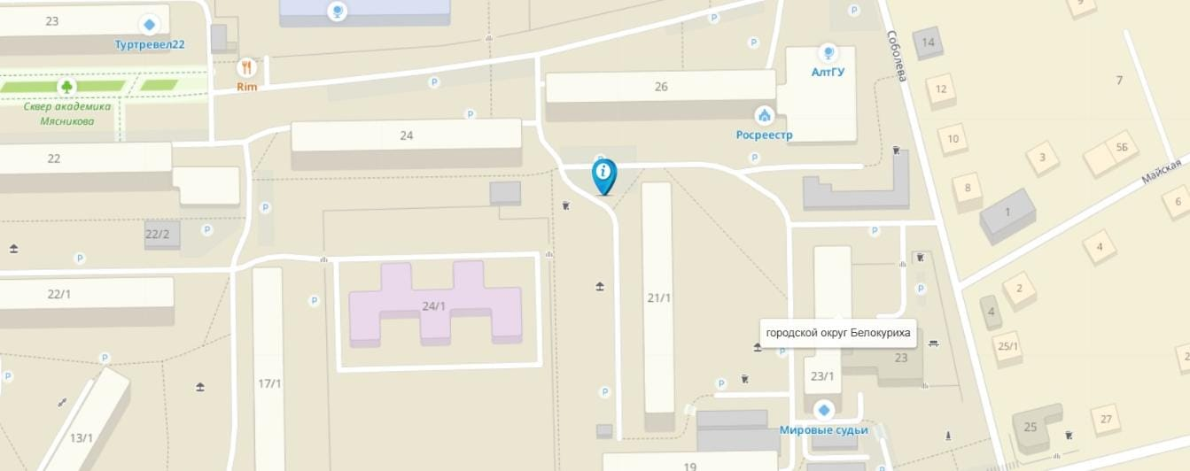

Схема № 69
Ул. Молодежная, 17а

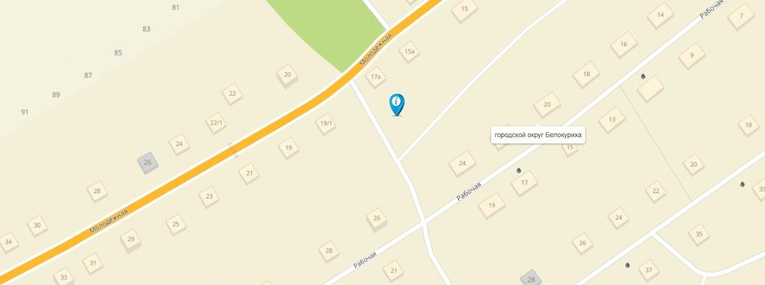

Схема № 70
Ул. Ждановых, 101

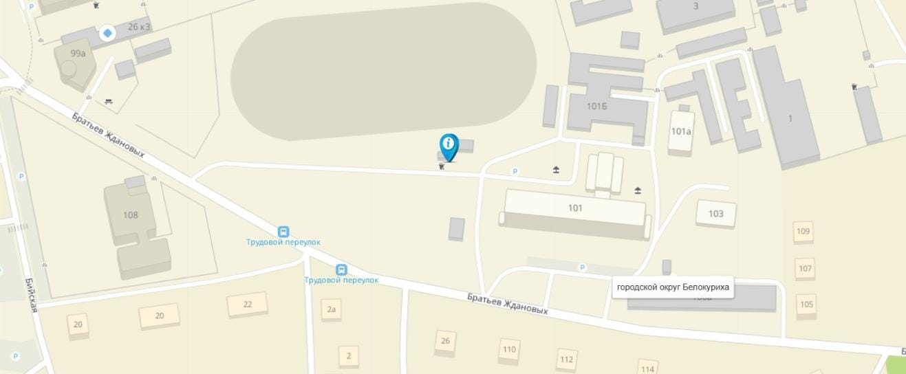

Схема № 71
Ул. Озерная, 14

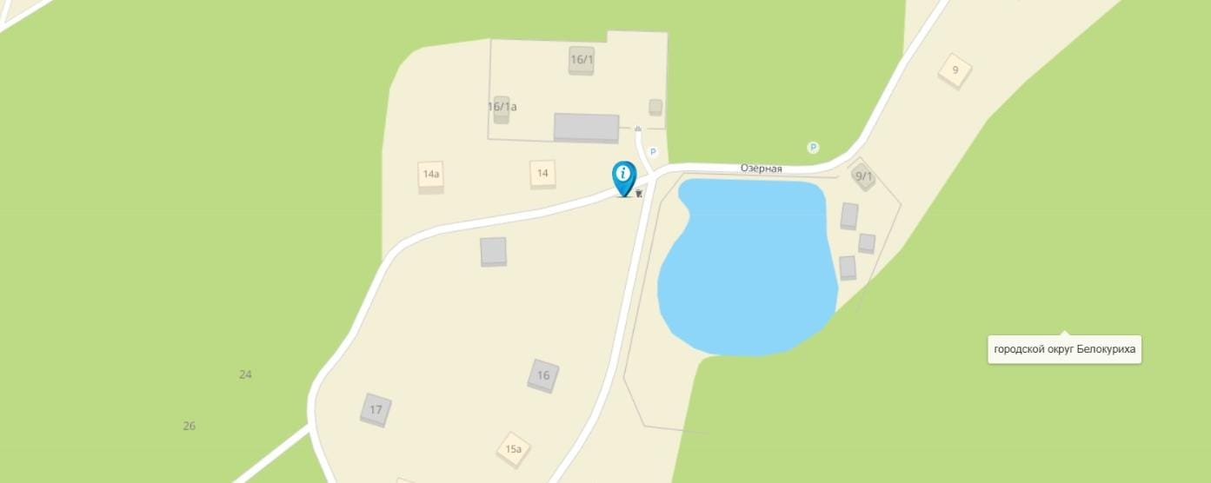

Схема № 72
Пер. Поперечный. 1

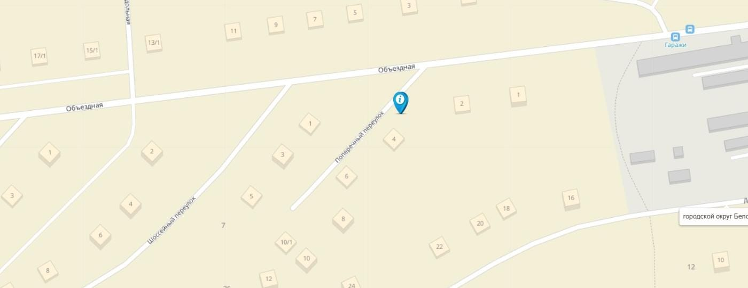

Схема № 73
Ул. Белогорская, 49-51

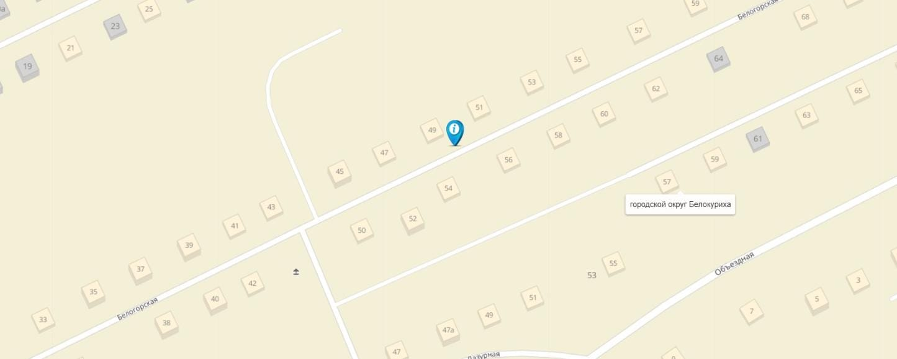

Схема № 74
Ул. Яблочная, 28

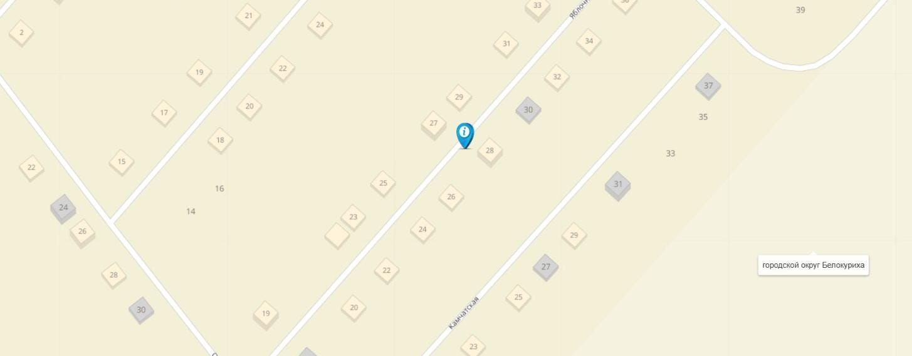

Схема № 75
Ул. Кирпичная, 1

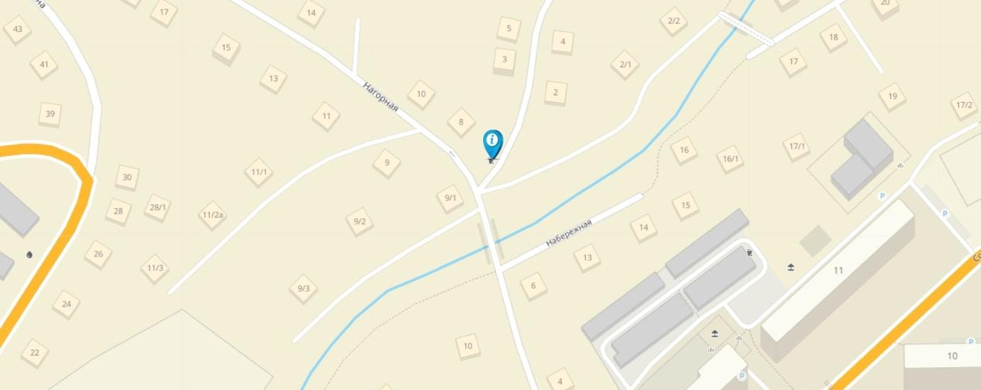

Схема № 76
Ул. Северная, 7

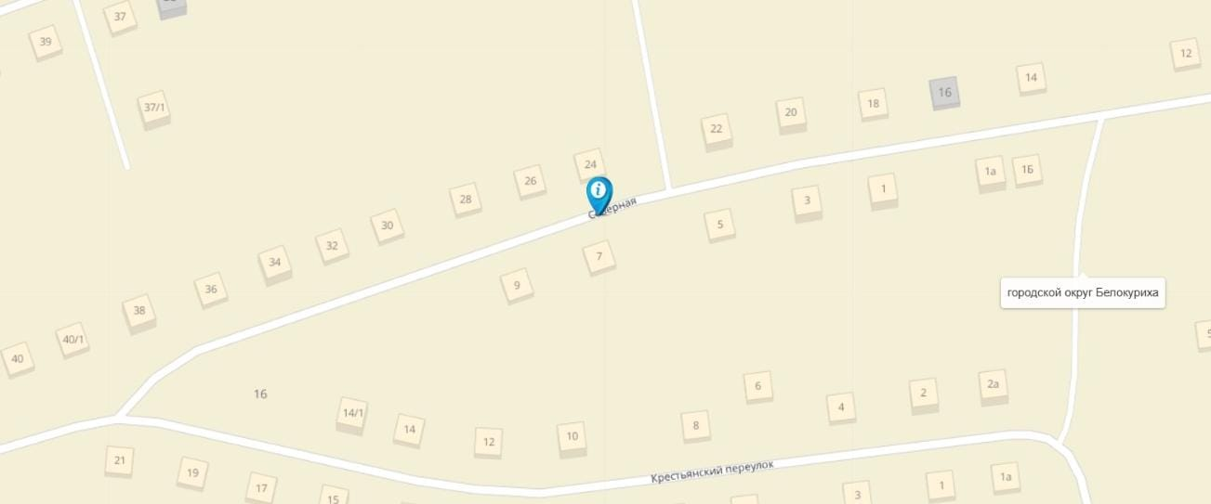

Схема № 77
Ул. Мясникова, 20

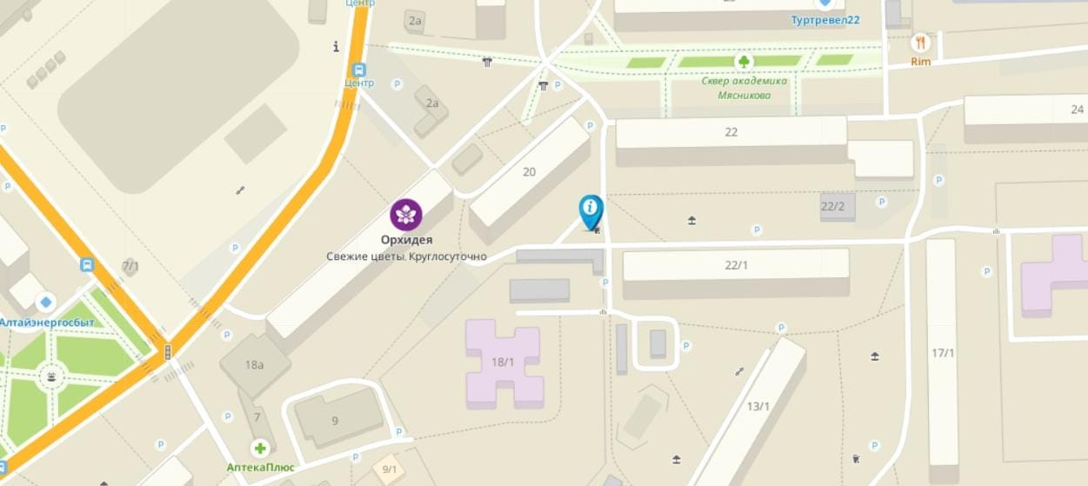

Схема № 78
Ул. Паустовского, 5

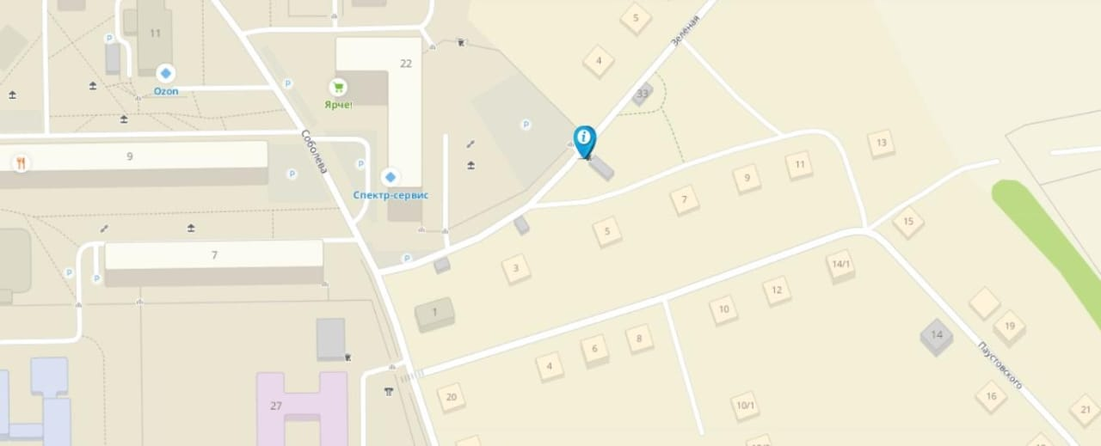

Схема № 79
Ул. 8 Марта, 15

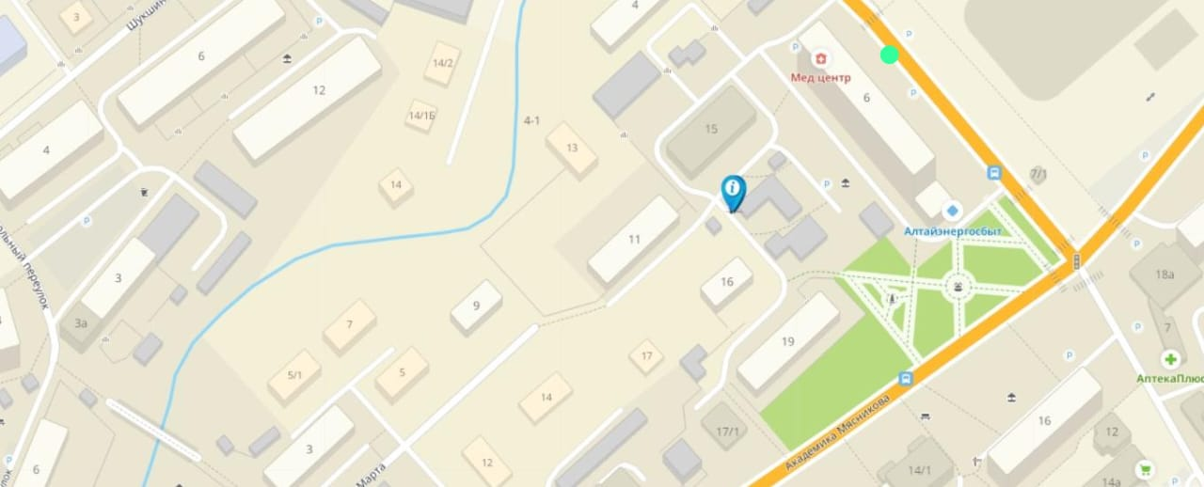

Схема № 80
Ул. Строителей, 27/1

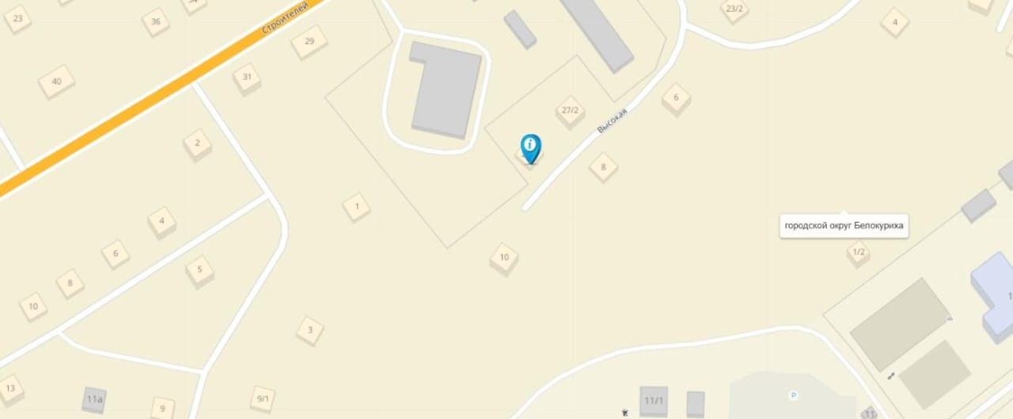

Схема № 81
Ул. Полевая, 27

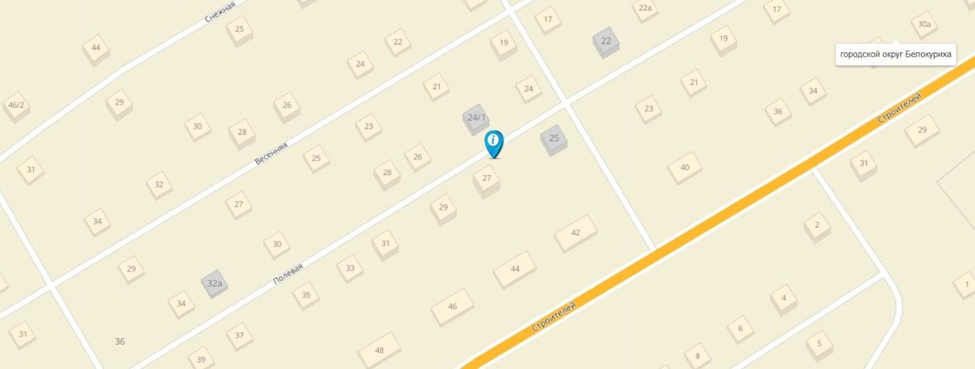

Схема № 82
Ул. Белогорская, 23

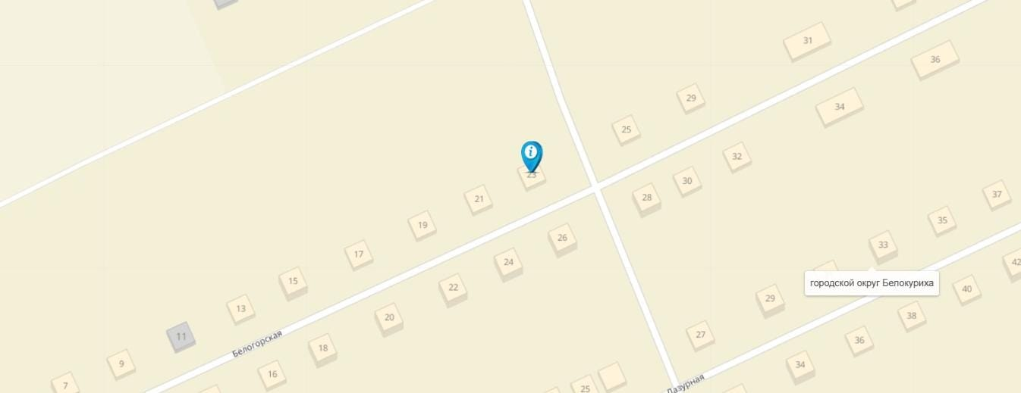

Схема № 83
Ул. Соболева, 24

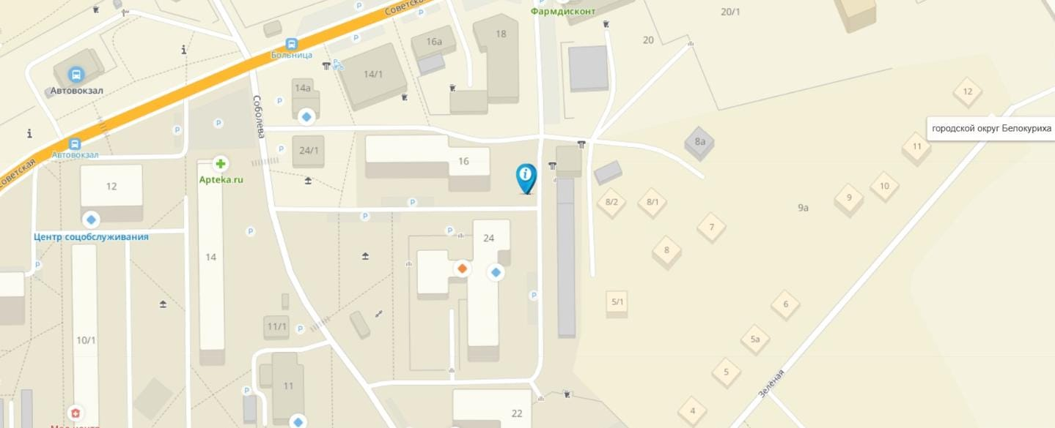

Схема № 84
Ул. Бийская, 11

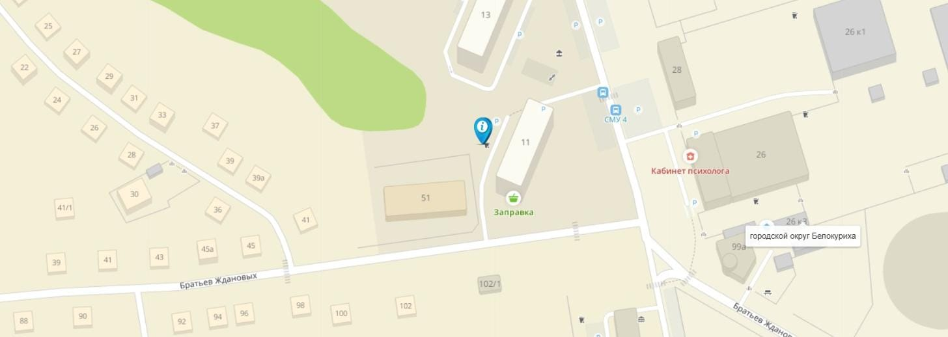

Схема № 85
Ул. Соболева, 22

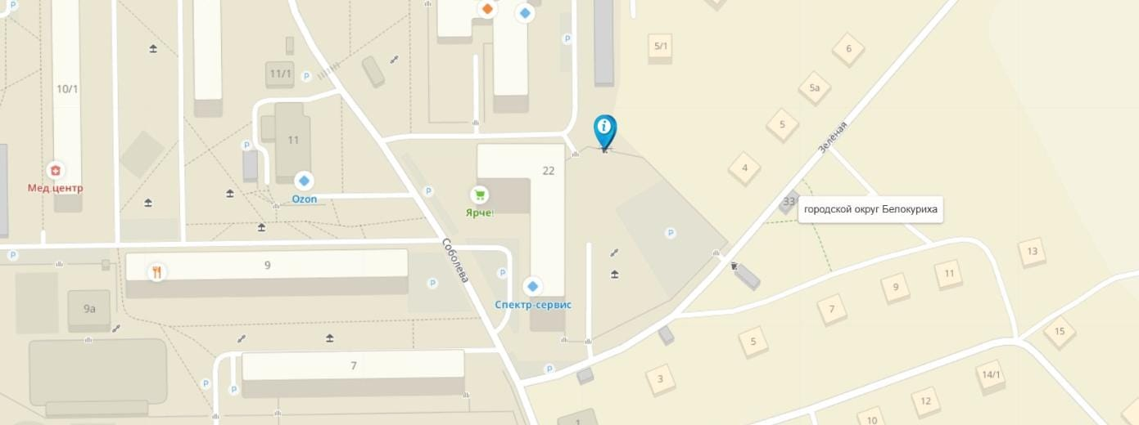

Схема № 86
Пер. Вишневый, 6

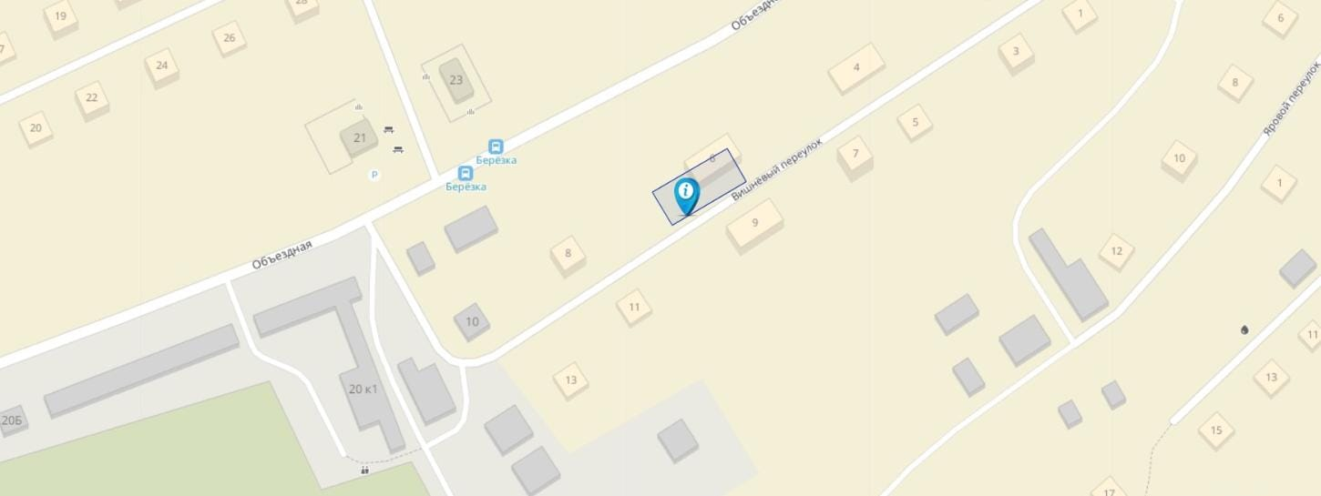

Схема № 87
Ул. Нарядная, 50

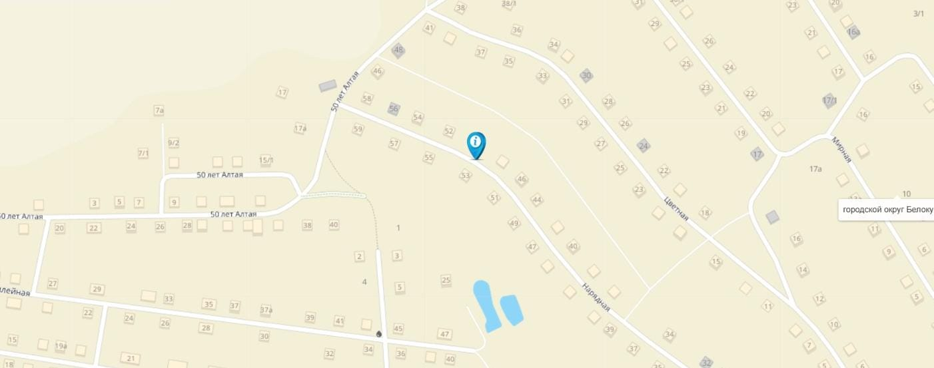

Схема № 88
Ул. 8 Марта, 3

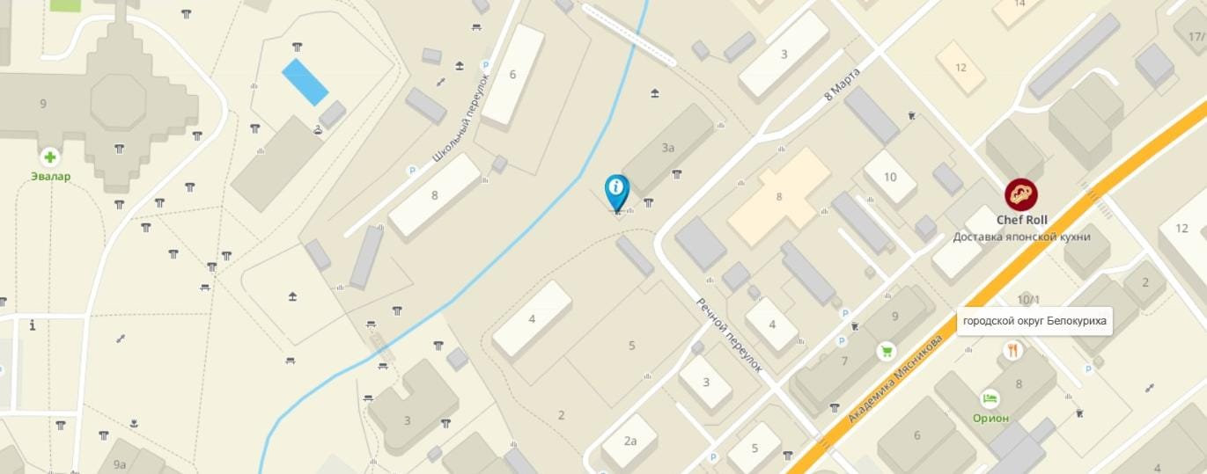

Схема № 89
Ул. Мясникова, 14

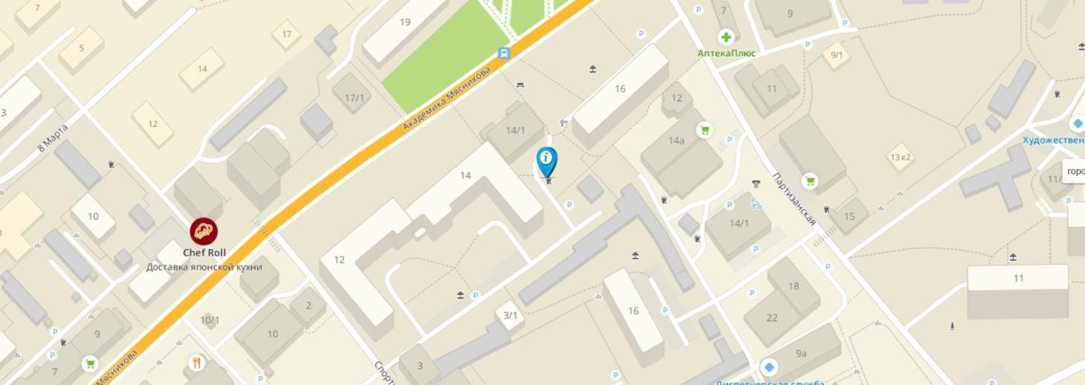

Схема № 90
Ул. Советская, 22/3

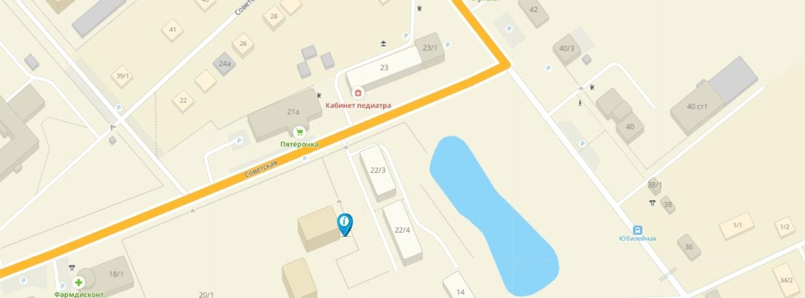

Схема № 91
Ул. Советская, 23

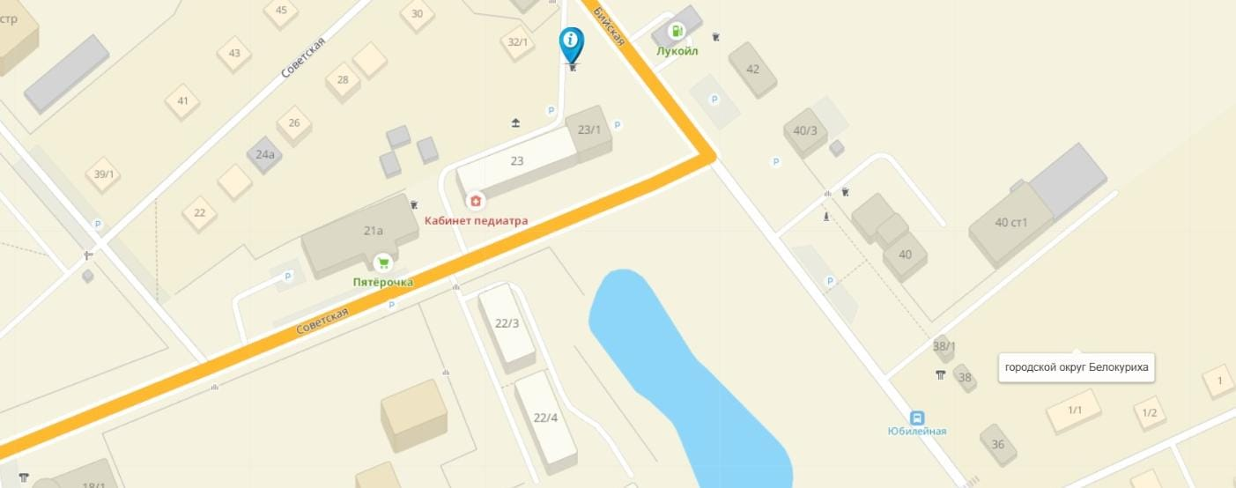

Схема № 92
Ул. Рябиновая, 32

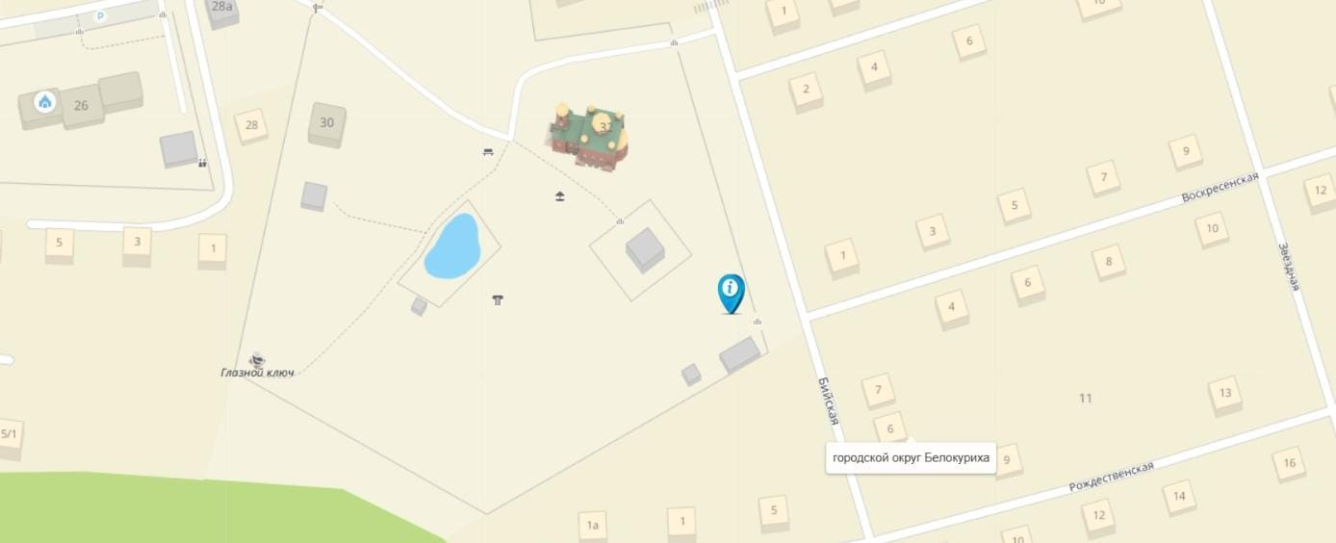

Схема № 93
Ул. Бажова, 35

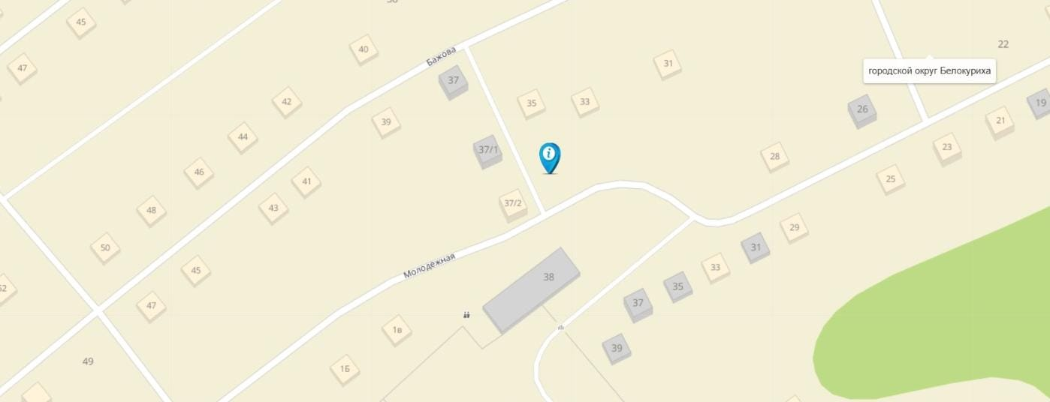

Схема № 94
Пер. Короткий, 1

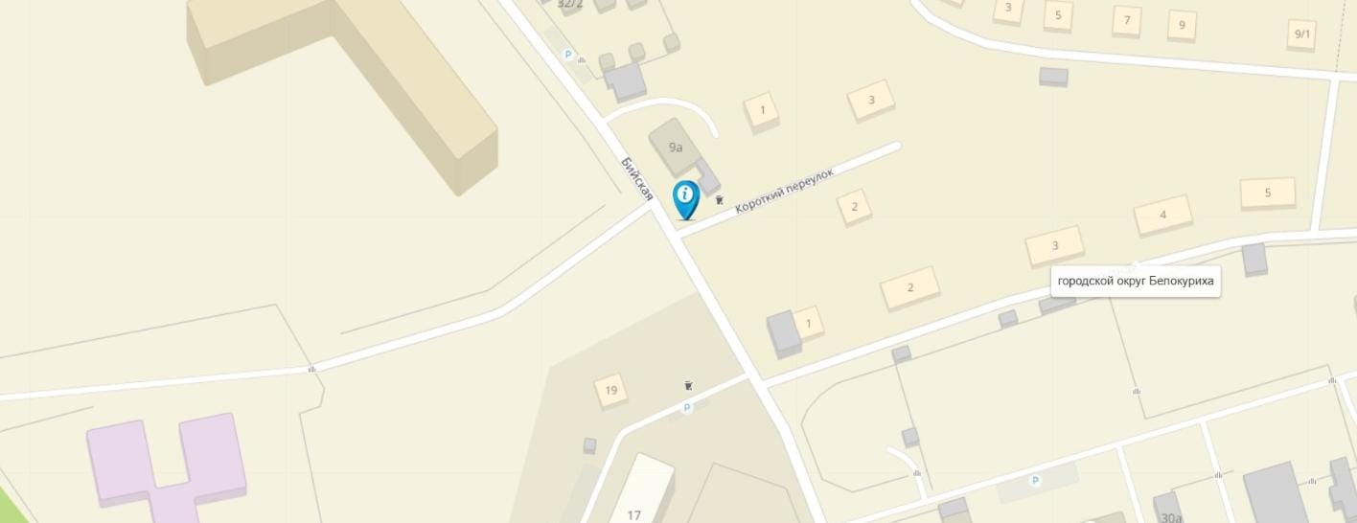

Схема № 95
Ул. Заречная, 22-24а

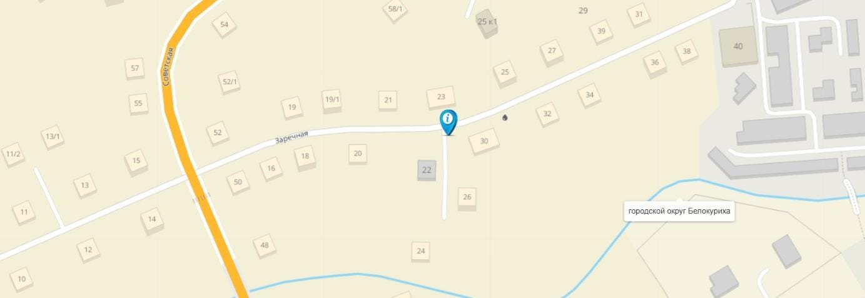

Схема № 96
Пер. Вишневый, 2

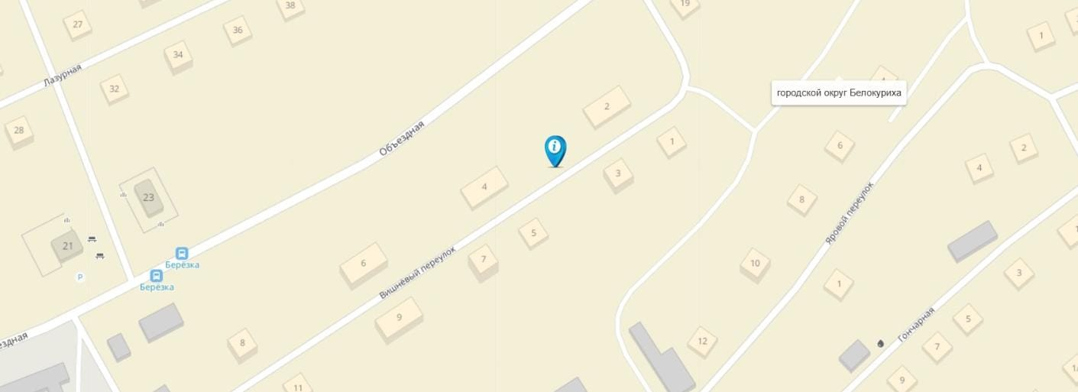

Схема № 97
Пер. Речной, 3

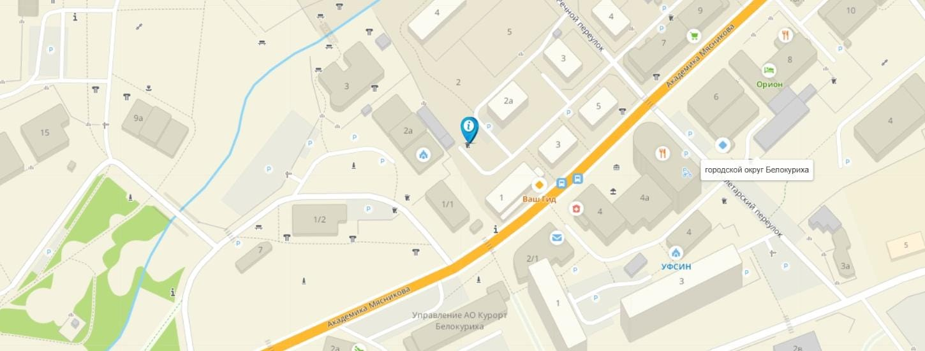

Схема № 98
Ул. Нарядная, 36

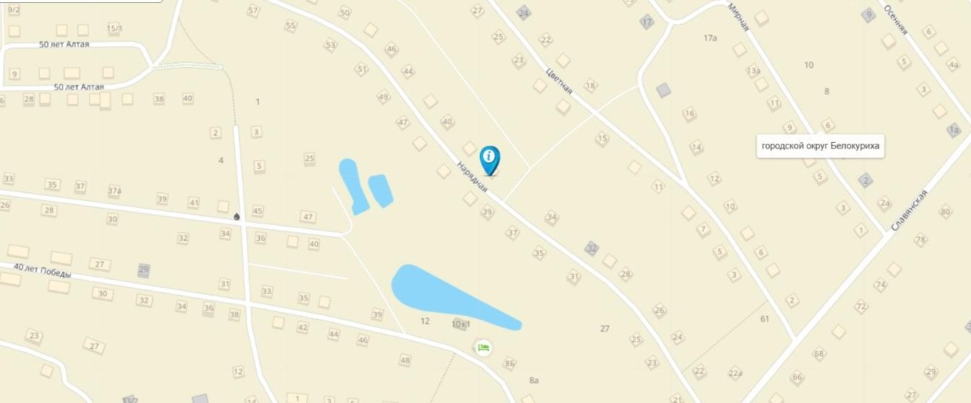

Схема № 99
Ул. Снежная, 36

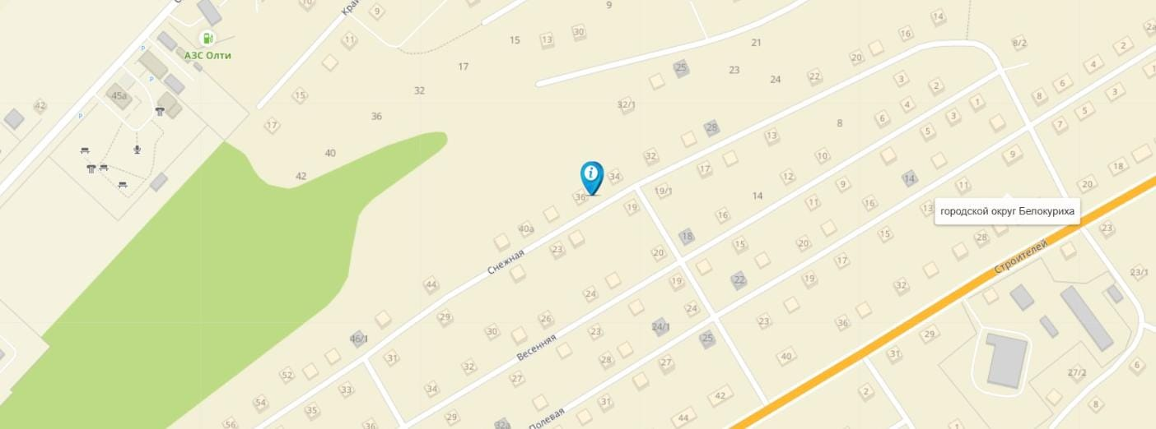

Схема № 100
Ул. Белогорская, 33

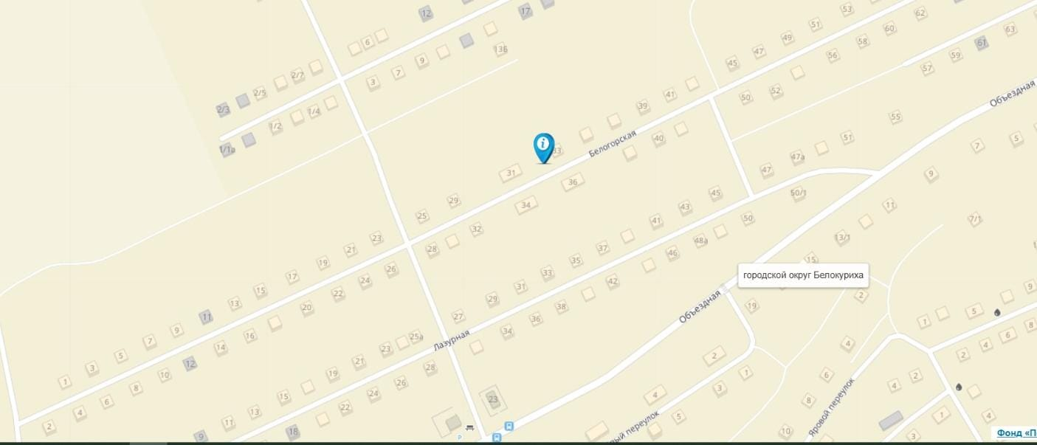

Схема № 101
Ул. Шукшина, 22

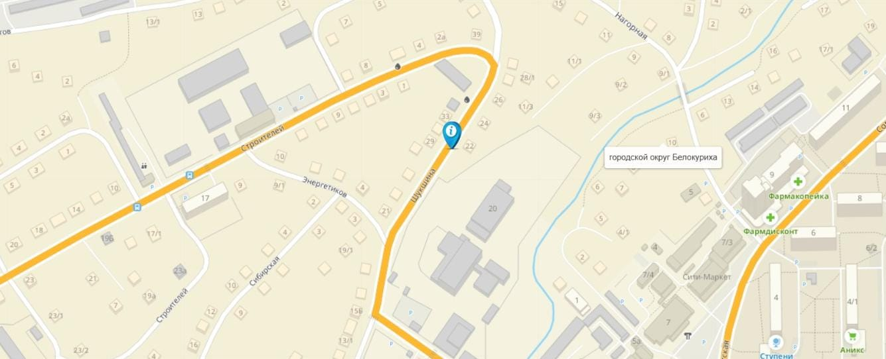

Схема № 102
Ул. Угрюмова, 3

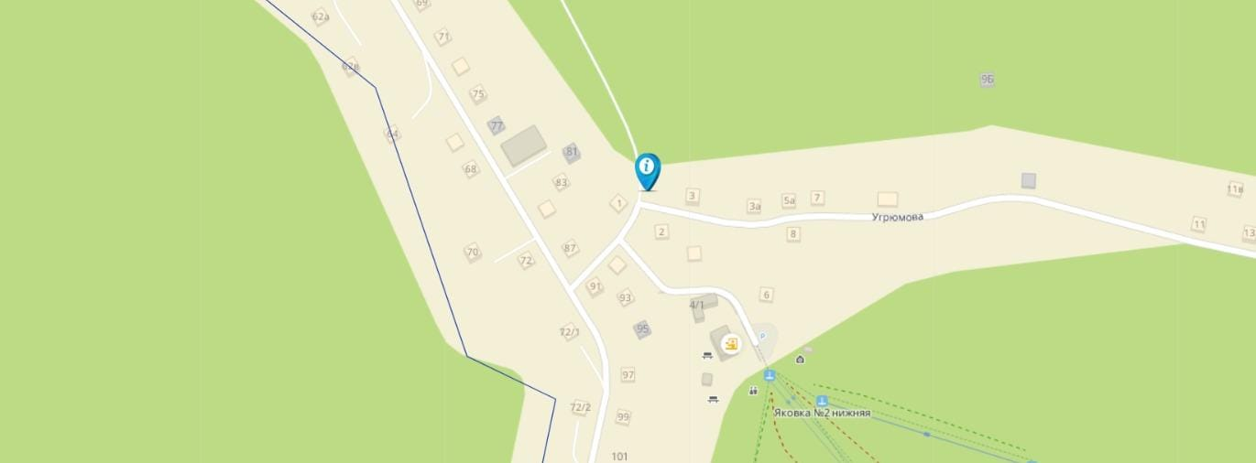

Схема № 103
Пер. Лесной, 11

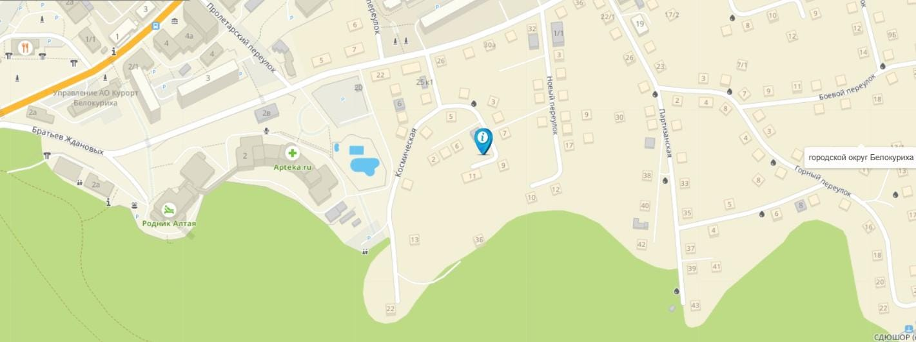

Схема № 104
Ул. Новосибирская, 1

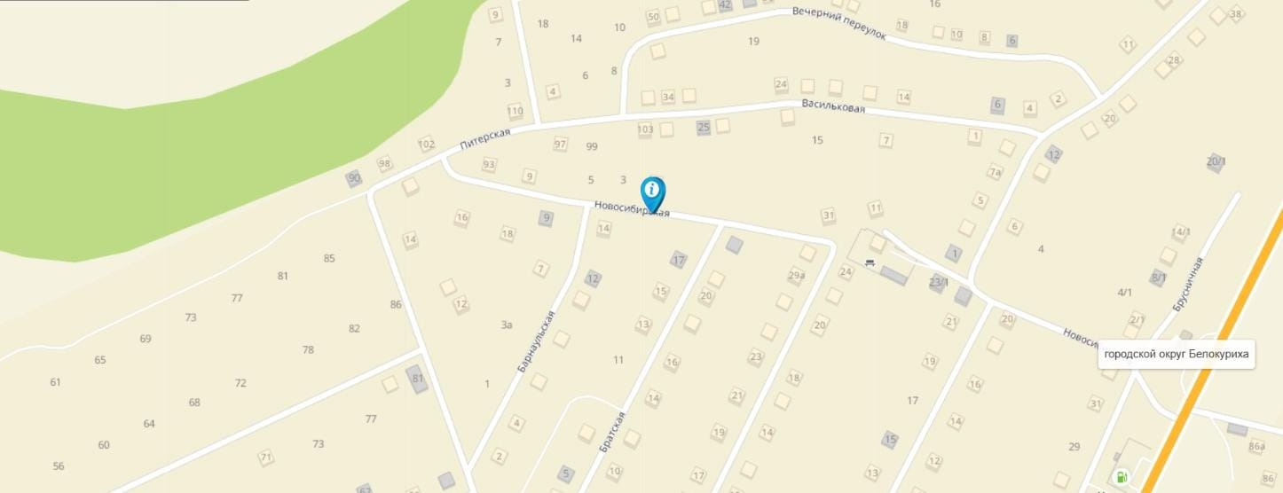

Схема № 105
Ул. Радужная, 32

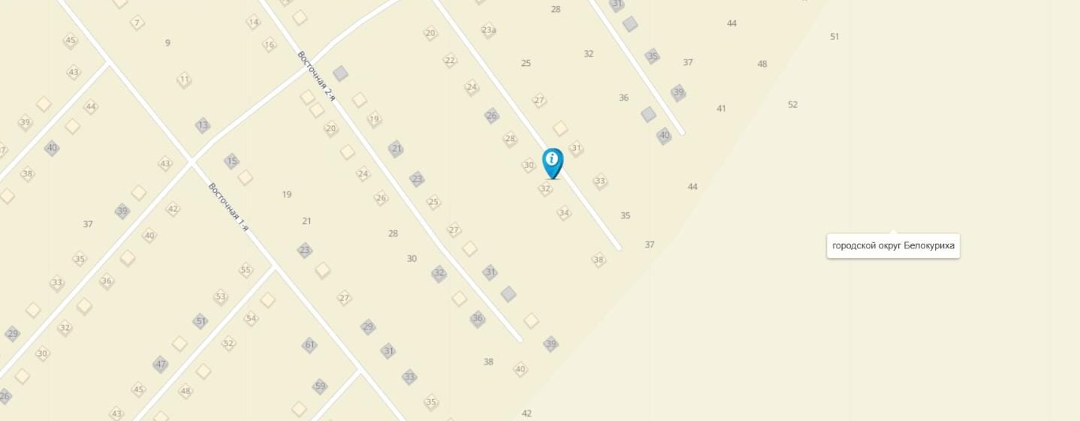

Схема № 106
Ул. Славянская, 88

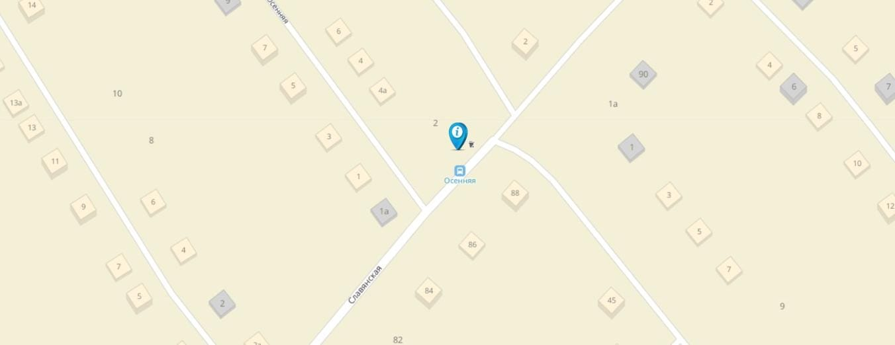

Схема № 107
Ул. Строителей,17

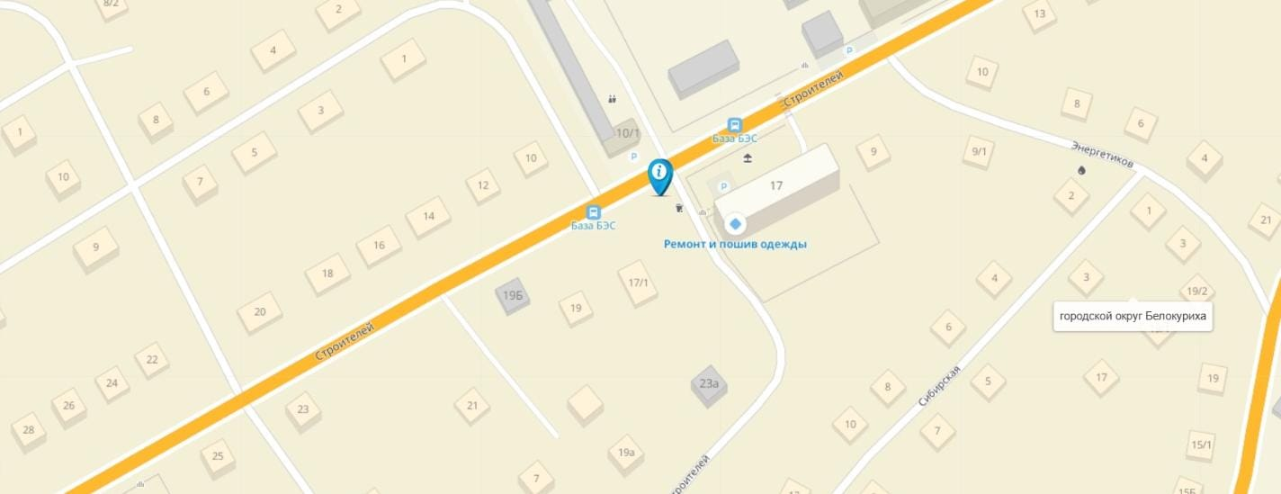

Схема № 108
Ул. Заречная, 18

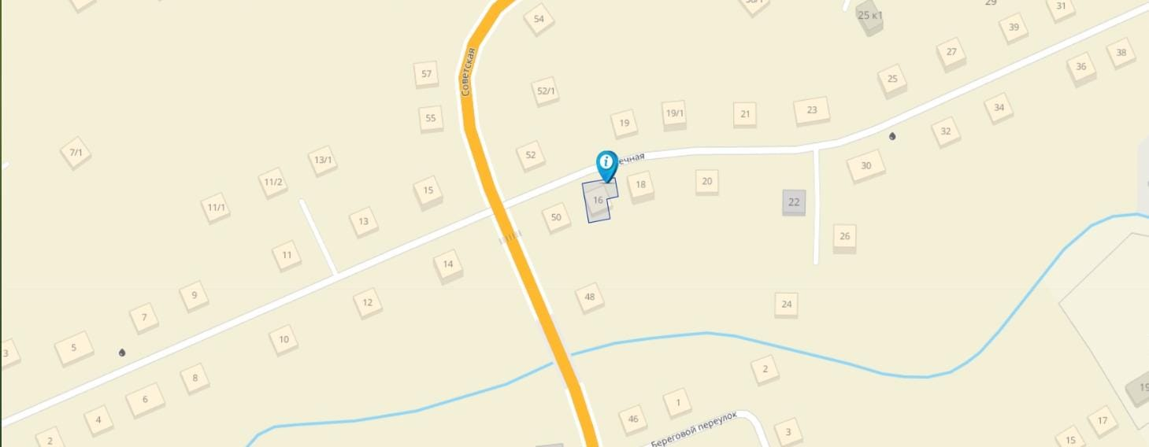

Схема № 109
Ул. Рабочая, 1

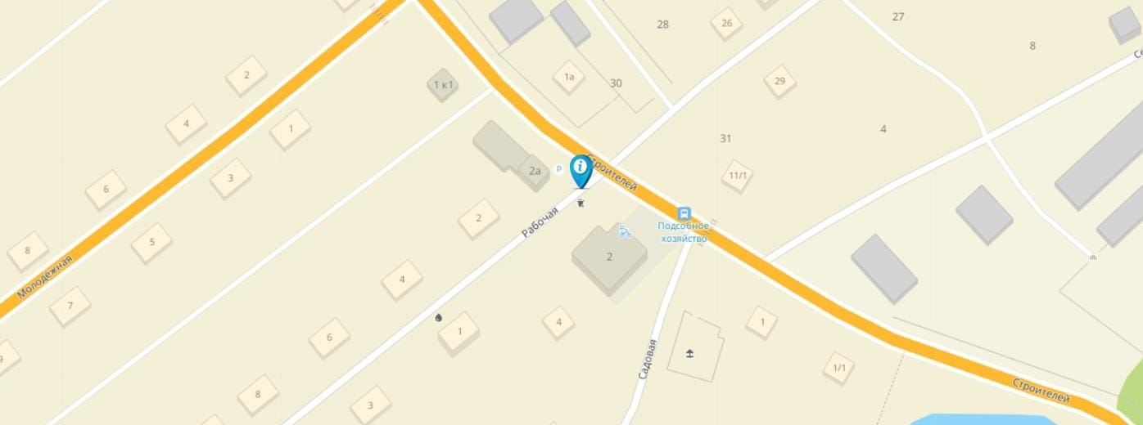

Схема № 110
Ул. Троицкая, 23

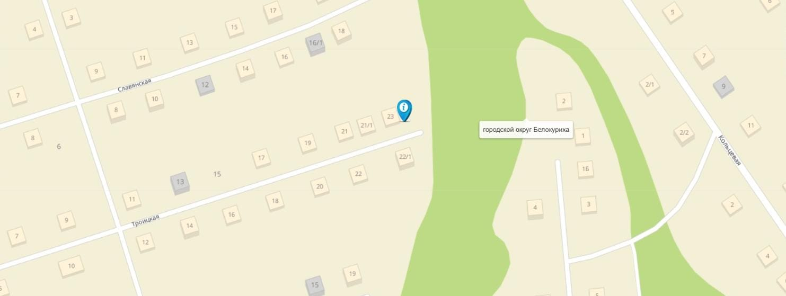

Схема № 111
Ул. Нарядная, 22-24

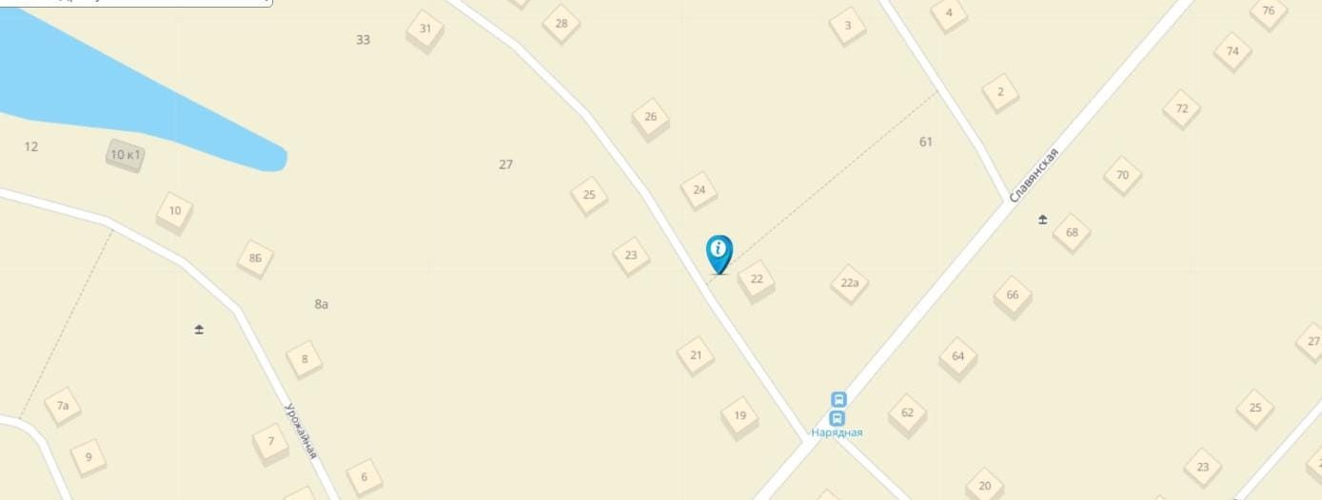

Схема № 112
Ул. Чернявского, 60

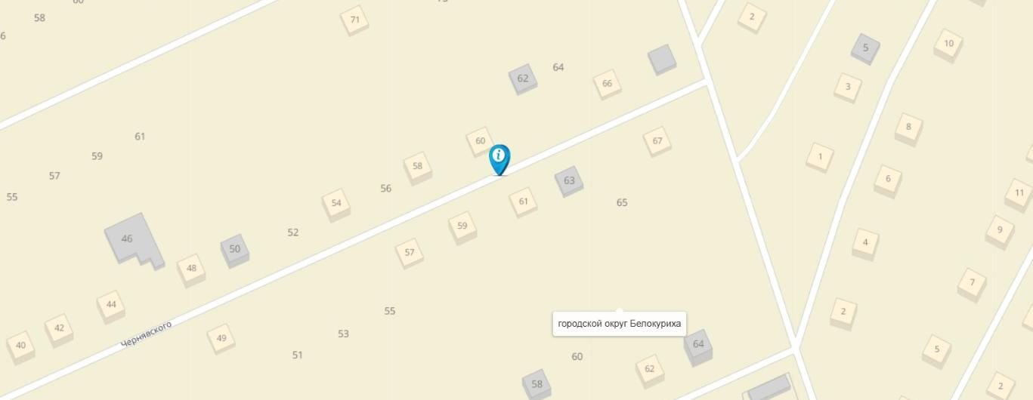

Схема № 113
Ул. Ждановых, 17/1

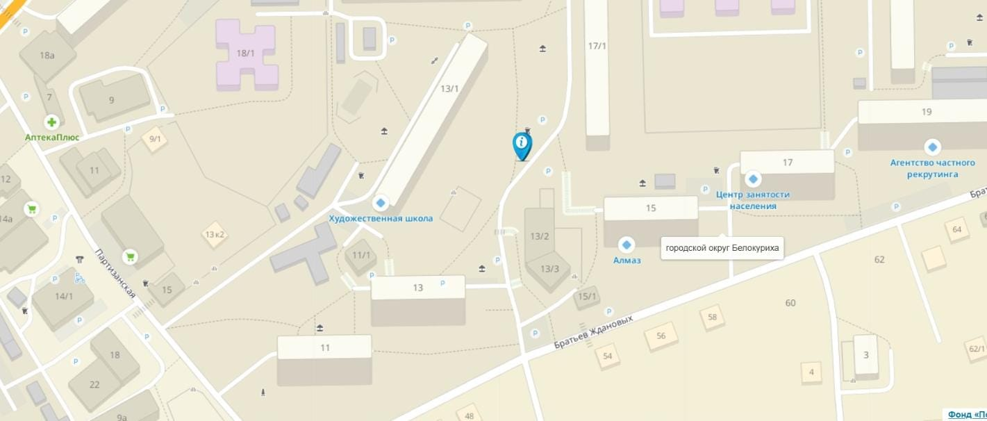

Схема № 114
Ул. Озерная, 6

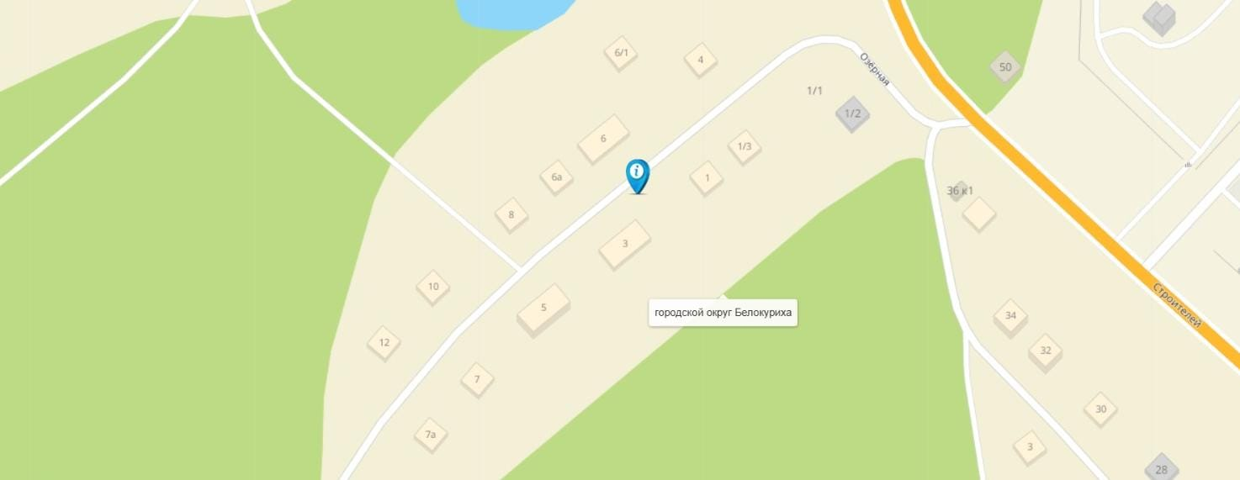

Схема № 115
Ул. Советская, 15

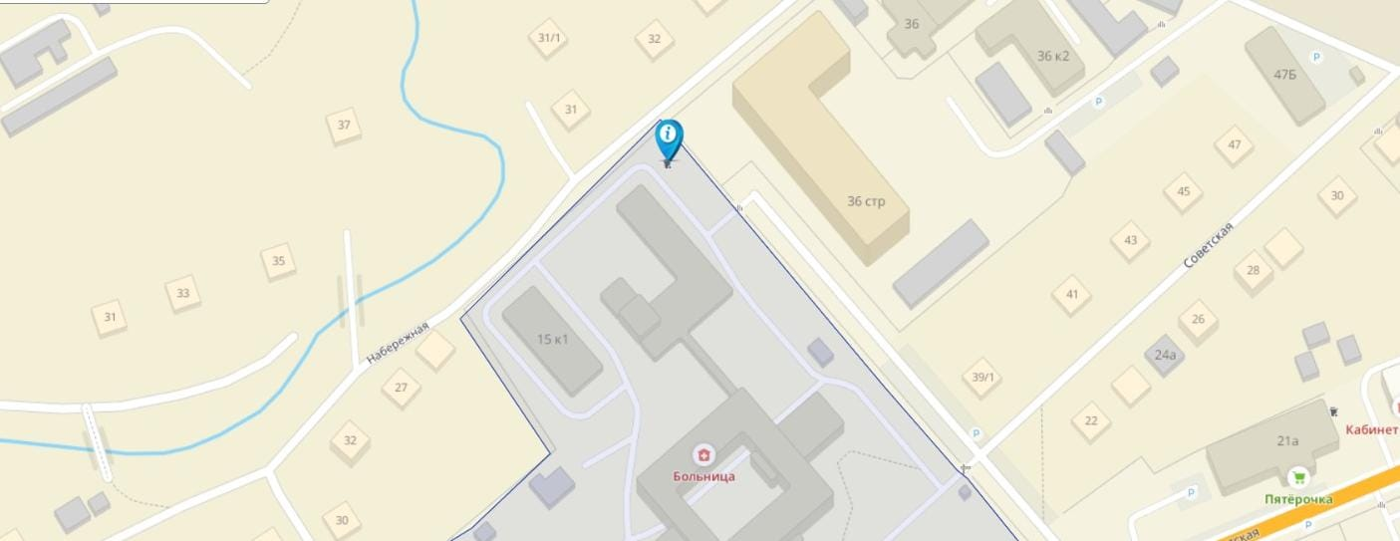

Схема № 116
Ул. Святого Пантелеймона, 7/1

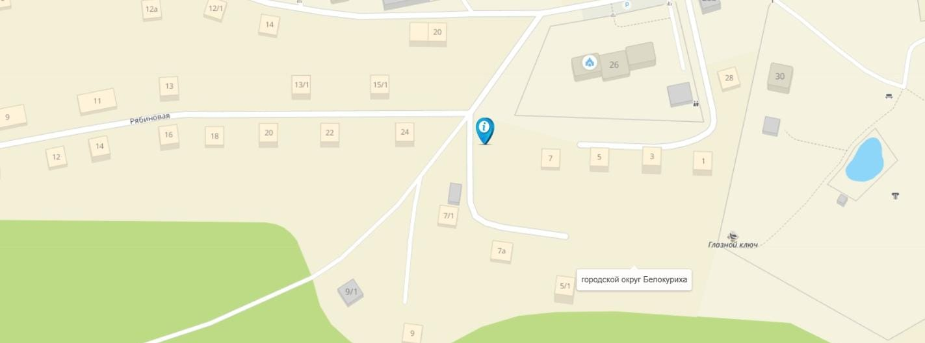

Схема № 117
Ул. Цветная, 18

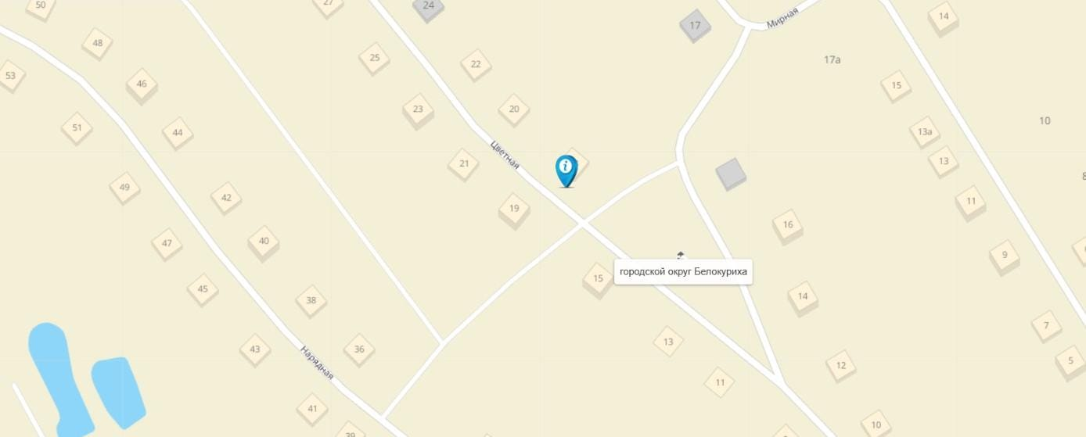

Схема № 118
Ул. Алтайская, 165/1

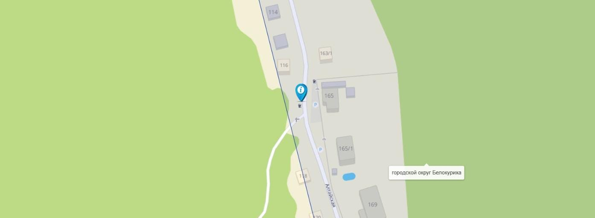

Схема № 119
Ул. Яблочная 56

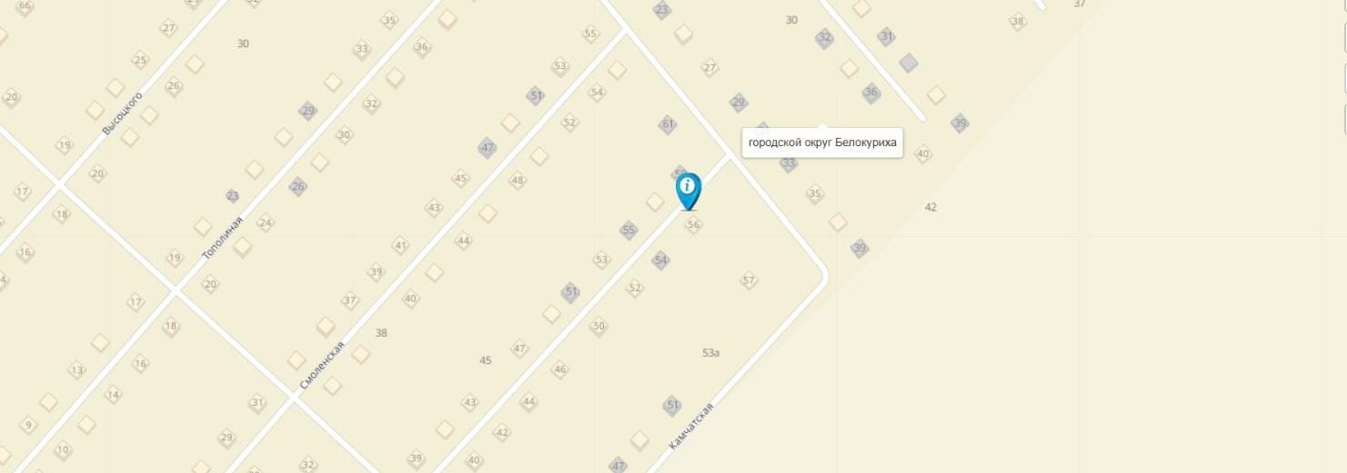

Схема № 120
Пер. Солнечный, 18

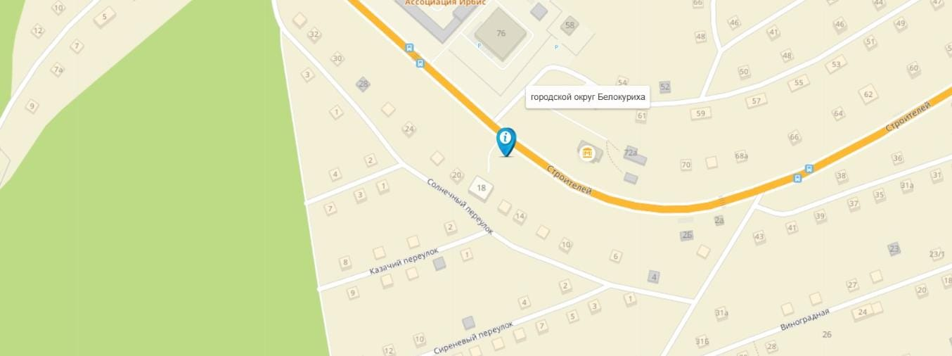

Схема № 121
Ул. Молодежная, 35

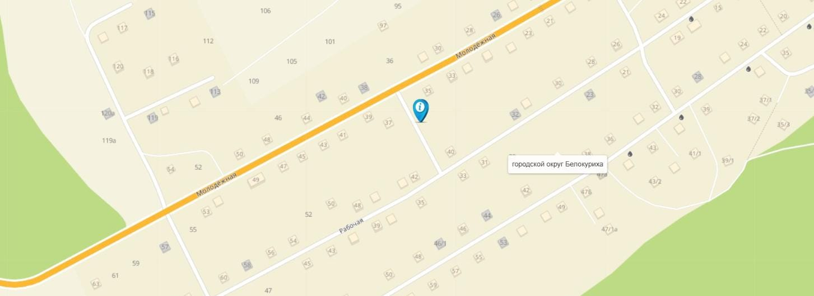

Схема № 122
Ул. Высоцкого, 15

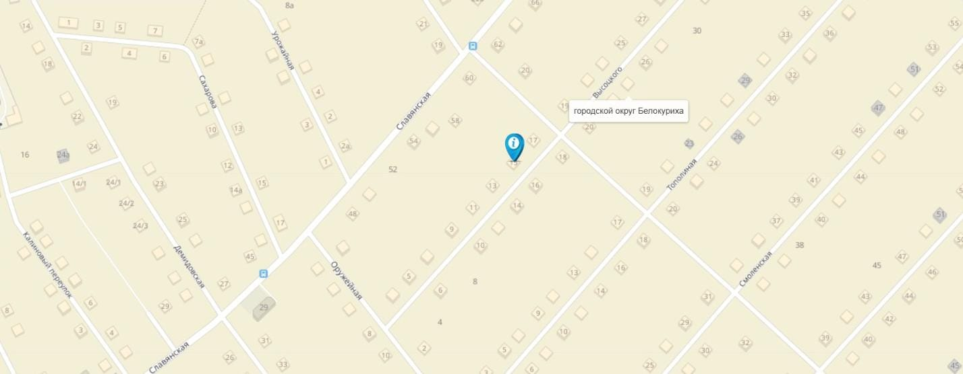

Начальник управления развития
инженерных коммуникаций, ЖКХ,
транспорта и газификации В.В. Редин

